**BUKU AJAR UNTUK KALANGAN TERBATAS**

**ASSESMENT PEMBELAJARAN MATEMATIKA**

**Disusun Oleh :**

**Nyamik Rahayu Sesanti, M.Pd**

**Rosita Dwi Ferdiani, M.Pd**

**PRODI PENDIDIKAN MATEMATIKA**

**FAKULTAS KEGURUAN DAN ILMU PENDIDIKAN**

**UNIVERSITAS KANJURUHAN MALANG**

**AGUSTUS 2015**

DAFTAR ISI

Hal

KATA PENGANTAR ii

DAFTAR ISI iii

BAB I ASSESMENT 1

A. Pengertian Assesment 1

1. Pengertian evaluasi 1

2. Pengertian *Assesment* Menurut Para Ahli 2

3. Pengertian Pengukuran (*Measurement*) 3

4. Pengertian Tes 3

B. Assesment dalam pembelajaran Matematika 8

C. Hubungan Penilaian dengan Pembelajaran 10

BAB II JENIS - JENIS PENILAIAN (ASSESMENT) 15

2.1 Menilai pemahaman Konsep 15

2.2 Menilai kemampuan Matematika 21

2.3 Menilai penyelesaian masalah matematika 24

2.4 Menilai sikap dan keyakinan 34

BAB III ALAT – ALAT PENILAIAN 38

3.1 Alat-alat penilaian 38

3.2 Jenis – Jenis Alat Penilaian 39

3.3 Tugas di Luar Kelas 46

BAB IV RUBRIK PENILAIAN 56

4.1 Perbedaan Antara Penilaian dan Penskoran 56

4.2 Definisi Rubrik 56

4.3 Jenis-Jenis Rubrik 59

4.3 Cara guru melibatkan siswa dalam merancang rubrik 65

4.4 Pemberian Skor Dalam Rubrik 66

BAB V MENGEMBANGKAN RENCANA PENILAIAN 74

5.1 Mengembangkan Suatu Rencana Penilaian 74

5.2 Membangun lingkungan kelas untuk memperoleh keberhasilan dalam penilaian 82

5.3 Mengelola Waktu 83

BAB VI PEKERJAAN RUMAH DAN PORTOFOLIO 86

6.1 Pemberian Pekerjaan Rumah yang efektif 86

6.2 Tugas Portofolio 91

DAFTAR PUSTAKA 102

**KATA PENGANTAR**

Puji syukur kehadirat Allah SWT, yang telah memberikan karunia-Nya, sehingga penyusunan buku ajar asesmen pembelajaran matematika dapat terselesaikan. Buku ajar ini hadir sebagai salah satu sumber/media pembelajaran dalam upaya meningkatkan sumberdaya manusia.

Buku ajar ini berjudul Asesment Pembelajaran Matematika. Penyusunannya disesuikan dengan capaian konpetensi kurikulum berbasis KKNI. Masalah-masalah yang dihadirkan dalam buku ajar ini disesuaikan dengan materi matematika sekolah. Soal-soal matematika yang disajikan, adalah soal-soal rutin dan non rutin. Penyajian soal-soal tersebut untuk memberikan contoh dalam menilai tujuan pembelajaran yang diharapkan. Tugas-tugas yang diberikan pada setiap bab adalah tugas kelompok yang bisa divariasikan dengan tugas berbasis proyek. Dengan demikian buku ajar ini bisa digunakan pada pembelajaran kooperatif, sehingga bisa melatih kompetensi siswa dalam presentasi kelompok.

Akhirnya, pada kesempatan ini penulis menyampaikan terima kasih kepada semua pihak yang turut membantu dalam upaya penyelesaian buku ini dan kesediaannya dalam memberikan saran dan kritik dalam penyempurnaan buku ini. Penulis berharap semoga buku ini dapat berkontribusi dalam upaya meningkatkan kompetensi siswa pendidikan matematika.

Malang, 20 Agustus 2015

Penulis

**BAB I**

# ASSESMEN

*Pada bab ini, kita akan belajar tentang:*

* 1. *Pengertian Assesmen atau penilaian*
  2. *Pengertian Evaluasi*
  3. *Pengertian Pengukuran*
  4. **Pengertian Assesmen**

Amati pekerjaan siswa berikut!

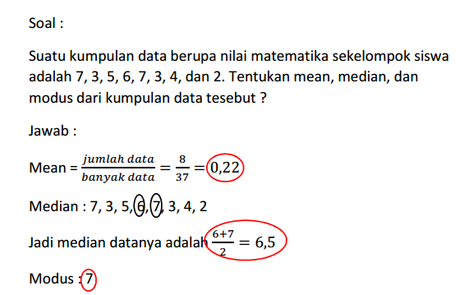

Gambar 1.1 Contoh Hasil Kerja Siswa

Apa pendapatmu tentang pekerjaan siswa pada gambar 1.1?

Amati penilaian guru terhadap pekerjaan siswa berikut!

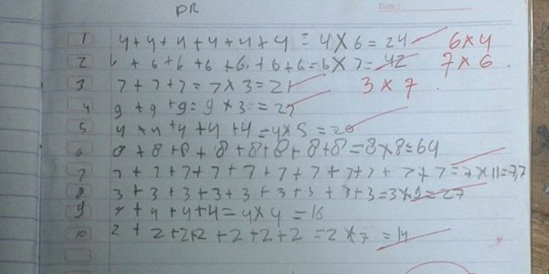

Gambar 1.2 Contoh penilaian guru terhadap pekerjaan siswa pada materi perkalian

Apa pendapatmu tentang penilaian guru di gambar 1.2

Assesmen dan pembelajaran adalah hal yang tidak dapat dipisahkan*.* Assesmen dalam bahasa Indonesia berarti penilaian. Assesmen atau penilaian adalah suatu proses untuk mengambil keputusan dengan menggunakan informasi yang diperoleh melalui pengukuran hasil belajar, baik dengan menggunakan instrument tes atau non tes. Dalam Permendikbud Nomor 66/2013 tentang Standar Penilaian Pendidikan dinyatakan bahwa ruang lingkup penilaian hasil belajar siswa mencakup kompetensi sikap, pengetahuan, dan keterampilan yang dilakukan secara berimbang sehingga dapat digunakan untuk menentukan posisi relatif setiap siswa terhadap standar yang telah ditetapkan. Penilaian dari aspek pengetahuan dapat dilakukan dengan cara pemberian serangkaian tes yang ada kaitannya aspek intelektual: pengetahuan dan keterampilan berfikir. Penilaian ketrampilan meliputi perilaku-perilaku yang menekankan aspek keterampilan motorik seperti tulisan tangan, mengetik, dan mengoperasikan mesin**.** Penilaian sikap meliputi perilaku-perilaku yang menekankan aspek perasaan dan emosi, seperti minat, sikap, apresiasi, dan cara penyesuaian diri. Penilaian sikap dapat diukur melalui penilaian diri, jurnal ataupun observasi. Hubungan antara assesmen dan pembelajaran dapat digambarkan sebagai berikut:

Pembelajaran

Mahasiswa Belajar

Tes / Ujian

Tes / Ujian

Penilaian

Lulus

Tidak Lulus

Gambar 1.3 Bagan Hubungan antara assesmen dan pembelajaran

Proses penilaian (assessmen) dapat digambarkan melalui 4 tahapan yang saling berhubungan. Berikut ini adalah diagram tahapan dari penilaian (assessmen)

Gambar 1.4 Diagram tahapan dari penilaian (assessmen)

Assesmen atau penilaian dalam suatu pembelajaran bukanlah sekedar pengumpulan skor untuk mencari siapa yang tertinggi atau yang terendah, tetapi menjadi suatu bagian yang terpenting karena di dalam assesmen terdapat penskoran, pengukuran dan evaluasi. Hubungan tersebut dapat digambarkan sebagai berikut:

**Evaluasi**

**Penilaian**

**Pengukuran**

**Tes dan Non Tes**

Gambar 1.5 Hubungan antara penskoran, pengukuran dan evaluasi

Assessmen atau penilaian merupakan suatu strategi dalam pemecahan masalah pembelajaran melalui pengumpulan dan penganalisisan informasi untuk pengambilan keputusan berkaitan dengan semua aspek pembelajaran. Keputusan tersebut mengenai kemampuan siswa atau kualitas pembelajaran.

* 1. **Pengertian evaluasi**

Setelah melaksanakan proses pembelajaran perlu adanya evaluasi. Evaluasi disini bukan hanya untuk siswa tetapi juga bagi guru. Evaluasi bagi siswa yaitu untuk mengukur kemampuan siswa sehingga siswa mengetahui letak kekurangannya dan mengetaui apa yang perlu ditingkatkan. Sedangkan evaluasi bagi guru yaitu untuk mengetahui kualitas pengajarannya, sehingga dapat memperbaiki pembelajaran berikutnya.

Evaluasi pembelajaran sebagai proses sirkuler tidak hanya berfungsi untuk mengetahui tingkat penguasaan siswa, tetapi juga berfungsi untuk senantiasa meningkatkan kualitas pembelajaran. Evaluasi bukan hanya sekedar untuk mengukur ketercapaian tujuan pembelajaran, tetapi juga untuk membuat keputusan. Keputusan yang dimaksud berkenaan dengan pembelajaran. Apabila tujuan pembelajaran belum tercapai maka guru perlu revisi untuk mengulang. Tetapi apabila sudah tercapai, maka guru melanjutkan pembelajarannya. Secara umum dapat digambarkan sebagai berikut:

Bagaimana guru dapat mengetahui tujuan pembelajaran sudah tercapai?

Kualitas pengajaran

Keputusan

Sesuai tujuan Pembelajaran

“Lanjut”

Tidak sesuai Tujuan Pembelajaran

“Revisi dan Mengulang “

Gambar 1.6 Bagan Hubungan antara pembelajaran dan evaluasi

Tujuan dari evaluasi adalah untuk memperoleh informasi secara berkala, berkesinambungan, dan menyeluruh tentang proses hasil belajar, pertumbuhan serta perkembangan sikap dan perilaku siswa. Evaluasi ini dibedakan menjadi 2 macam yaitu:

1. **Evaluasi Hasil Belajar**

Evaluasi hasil belajar disebut juga evaluasi substantif, tes, atau pengukuran hasil belajar. Evaluasi ini dapat dilakukan apabila siswa telah melakukan tes. Pemberian tes untuk mengetahui tingkat kemampuan siswa.

Tes adalah cara atau prosedur untuk mengukur dan menilai yang berbentuk pemberian tugas baik berupa pertanyaan-pertanyaan (yang harus dijawab), atau perintah-perintah (yang harus dikerjakan), sehingga dapat dihasilkan nilai yang melambangkan tingkah laku atau prestasi siswa. Tes itu sendiri dibagi menjadi dua macam yaitu tes dan non tes. Berikut ini adalah perbedaan tes dan non tes:

Tabel 1.1 Perbedaan Tes dan Non Tes

|  |  |  |
| --- | --- | --- |
| No | Tes | Non Tes |
| 1. | Mengukur pengetahuan (kognitif) selain itu mencakup aspek afektif dan psikomotori | Menilai sikap dan kepribadian (afektif) |
| 2. | Kualitatif | Kuantitatif |
| 3. | Kemungkinan jawaban adalah benar atau salah | Jawaban kurang pasti, misal: setuju , sangat setuju , ragu ragu, tidak setuju, sangat tidak setuju (kemungkinan jawaban bergantung pada saat tes) |

Jenis – jenis penilaian dapat digambarkan melalui bagan berikut ini:

Jenis Penilaian

Tes

Non Tes

Sikap

proyek

Produk

Unjuk Kerja

Penilaian Diri

Objektif

Non Objektif

Gambar 1.7 Bagan Jenis Penilaian

Tes objektif

Benar salah

Menjodohkan

Pilihan Ganda

Tes Non objektif

Isian

Jawaban Singkat

Uraian

Gambar 1.8 Bagan jenis tes objektif

Gambar 1.9 Bagan jenis tes non objektif

1. **Evaluasi Proses Pembelajaran**

Evaluasi proses pembelajaran dikenal sebagai evaluasi diagnostik atau evaluasi manajerial. Sasaran evaluasi ini adalah pelaksanaan dan pengelolaan pembelajaran untuk memperoleh  pemahaman tentang strategi pembelajaran yang dilaksanakan oleh guru, cara mengajar dan media pembelajaran yang digunakan oleh guru dalam pembelajaran, serta minat, sikap dan cara/kebiasaan belajar siswa. Tujuan dilaksanakannya evaluasi proses pembelajaran adalah untuk mengetahui keefektifan pelaksanaan pembelajaran. Informasi hal tersebut sebagai masukan untuk meningkatkan kualitas proses pembelajaran. Tahapan pelaksanaan evaluasi proses pembelajaran adalah penentuan tujuan, menentukan desain evaluasi, pengembangan instrumen evaluasi, pengumpulan informasi/data, analisis dan interpretasi serta tindak lanjut. Berikut ini adalah penjabarannya:

1. Menentukan tujuan evaluasi proses pembelajaran dapat dirumuskan dalam bentuk  pernyataan atau pertanyaan. Secara umum tujuan evaluasi proses pembelajaran untuk menjawab pertanyaan pertanyaan berikut: (1) Apakah strategi pembelajaran yang dipilih dan dipergunakan oleh efektif, (2) Apakah media pembelajaran yang digunakan oleh guru efektif, (3) Apakah cara mengajar guru menarik dan sesuai dengan pokok materi sajian yang dibahas, mudah diikuti dan berdampak pada siswa mudah mengerti materi sajian yang dibahas, (4) Bagaimana persepsi siswa terhadap materi sajian yang dibahas berkenaan dengan kompetensi dasar yang akan dicapai, (5) Apakah siswa antusias untuk mempelajari materi sajian yang dibahas, (6) Bagaimana siswa mensikapi pembelajaran yang dilaksanakan oleh guru, (7) Bagaimanakah cara belajar siswa mengikuti pembelajaran yang dilaksanakan oleh guru.
2. Menentukan desain evaluasi.

Desain evaluasi proses pembelajaran mencakup rencana evaluasi proses dan  pelaksana evaluasi. Rencana evaluasi proses pembelajaran berbentuk matriks dengan kolom-kolom berisi tentang: No. Urut, Informasi yang dibutuhkan, indikator, metode yang mencakup teknik dan instrumen, responden dan waktu. Selanjutnya pelaksana evaluasi proses adalah guru yang bersangkutan.

1. Penyusunan instrumen evaluasi.

Instrumen evaluasi proses pembelajaran untuk memperoleh informasi deskriptif, dapat berwujud (1) Lembar pengamatan untuk mengumpulkan informasi tentang kegiatan belajar siswa dalam mengikuti pembelajaran yang dilaksanakan oleh guru dapat digunakan oleh guru sendiri atau oleh siswa untuk saling mengamati, dan (2) Kuesioner yang harus dijawab oleh siswa berkenaan dengan strategi pembelajaran yang dilaksanakan guru, metode dan media pembelajaran yang digunkan oleh guru, minat, persepsi maha-siswa tentang pembelajaran untuk suatu materi pokok sajian yang telah terlaksana.

1. Pengumpulan data atau informasi

Pengumpulan data atau informasi dilaksanakan secara obyektif dan terbuka agar diperoleh informasi yang dapat dipercaya dan bermanfaat bagi peningkatan mutu pembelajaran. Pengumpulan data atau informasi dilaksanakan pada setiap akhir  pelaksanaan pembelajaran untuk materi sajian berkenaan dengan satu kompetensi dasar dengan maksud guru dan siswa memperoleh gambaran menyeluruh dan kebulatan tentang pelaksanaan pembelajaran yang telah dilaksanakan untuk  pencapaian penguasaan satu kompetensi dasar.

1. Analisis dan interpretasi.

Analisis dan interpretasi hendaknya dilaksanakan segera setelah data atau informasi terkumpul. Analisis berwujud deskripsi hasil evalusi berkenaan dengan  proses pembelajaran yang telah terlaksana; sedang interpretasi merupakan penafsiran terhadap deskripsi hasil analisis hasil analisis proses pembelajaran. Analisis dan interpretasi dapat dilaksanakan bersama oleh guru dan siswa agar hasil evaluasi dapat segera diketahui dan dipahami oleh guru dan maha-siswa sebagai  bahan dan dasar memperbaiki pembelajaran selanjutnya.

1. Tindak lanjut merupakan kegiatan menindak lanjuti hasil analisis dan interpretasi.

Proses pembelajaran tindak lanjut pada dasarnya  berkenaan dengan pembelajaran yang akan dilaksanakan selanjutnya dan evaluasi  pembelajarannya. Pembelajaran yang akan dilaksanakan selanjutnya merupakan keputusan tentang upaya perbaikan pembelajaran yang akan dilaksanakan sebagai upaya peningkatan mutu pembelajaran; sedang tindak lanjut evaluasi pembelajaran  berkenan dengan pelaksanaan dan instrumen evaluasi yang telah dilaksanakan mengenai tujuan, proses dan instrumen evaluasi proses pembelajaran.

Secara umum, hubungan antara evaluasi, pengukuran dan penilaian dapat digambarkan sebagai berikut:

Gambar 1.9 hubungan antara evaluasi, pengukuran dan penilaian

* 1. **Pengertian Pengukuran (*Measurement*)**

Pengertian pengukuran (*measurement*) sebagai kegiatan membandingkan suatu hal dengan satuan ukuran tertentu sehingga sifatnya menjadi kuantitatif. Pengukuran merupakan suatu proses yang dilakukan secara sistematis untuk memperoleh besaran kuantitatif dari suatu obyek tertentu dengan menggunakan alat ukur yang baku. Secara umum engukuran dapat diartikan:

1. Penentuan angka atau skala tertentu
2. Penentuan angka tersebut didasarkan atas suatu aturan tertentu.
3. Pengukuran menggunakan angka atau skala tertentu.

**Untuk dapat melakukan penilaian, dilakukan suatu pengukuran terlebih dahulu**

Sehingga dapat digambarkan sebagai berikut:

Gambar 2.0 Hubungan antara penilaian, pengukuran dan evaluasi

**Pengukuran** : Penetapan angka dengan cara sistematik untuk menyatakan keadaan objek/individu

**Penilaian:**

1. Penafsiran atau pendeskripsian hasil pengukuran untuk menunjukkan tinggi rendahnya kemampuan siswa
2. Menafsirkan hasil pengukuran

**Evaluasi** : proses pemberian pertimbangan mengenai nilai dan arti sesuatu yang dipertimbangkan

LATIHAN SOAL

1. Sebutkan kegunaan *assessment* dalam pembelajaran matematika!
2. Jelaskan hubungan antara evaluasi, *assessment,* pengukuran dan tes!
3. Berikan 3 contoh model pembelajaran dan evalauasi yang digunakan! (selain yang disebutkan dalam BAB I)

---oooOOOooo---

**BAB II**

# ASESMEN PEMAHAMAN KONSEP MATEMATIKA

Pada bab ini kita akan mempelajari tentang :

* 1. *Definisi pemahaman konsep matematika*
  2. *Menilai pemahaman konsep matematika sesuai indikatornya*
  3. *Membedakan contoh dan bukan contoh soal matematika untuk menilai pemahaman konsep*
  4. *Soal – soal matematika untuk menilai pemahaman konsep*
  5. **Definisi Pemahaman Konsep Matematika**

Pemahaman konsep merupakan tujuan utama dalam pembelajaran matematika. Supaya siswa dapat mengembangkan kemampuan matematika, siswa harus memiliki pemahaman yang mendalam tentang konsep-konsep matematika.

1. **Pengertian konsep matematika**

**Definisi konsep matematika**

**Konsep**adalah gambaran dari suatu hal yang didasarkan pada sifat yang dimilikinya. Konsep juga dapat diartikan sebagai ide abstrak yang dapat untuk mengklasifikasikan sekumpulan objek, sehingga dapat ditentukan apakah objek tersebut merupakan contoh konsep atau bukan konsep.

Sebagai contoh konsep abstrak misalnya bilangan asli, bilangan prima, segitiga, segiempat. Sedangkan contoh konsep kongkrit misalnya jangka penggaris, meja, kursi, dan sebagainya.

Konsep dalam matematika dapat berupa istilah dan simbol, dimana dalam  istilah ini ada yang dapat didefinisikan  dan ada pula yang tidak dapat didefinisikan:

1. Istilah tak terdefinisi

Istilah tak terdefinisi adalah istilah dasar yang digunakan untuk membangun istilah lain atau tidak dapat didefinisikan, tetapi dapat dideskripsikan. Contohnya adalah himpunan, grup, gelanggang, ruang vektor, titik, garis, dan bidang.

2.    Istilah terdefinisi

Istilah terdefinisi merupakan istilah yang digunakan dalam sistem, sehingga mempunyai arti tertentu sehingga perumusannya menjadi suatu pernyataan yang benar. Contohnya fungsi, matriks dan vector.

Konsep-konsep merupakan alat pembangun matematika.

Konsep matematika merupakan dasar pemahaman matematika

1. **Pemahaman konsep**

Depdiknas menyatakan bahwa pemahaman konsep merupakan salah satu kecakapan atau kemahiran matematika yang diharapkan dapat tercapai dalam belajar matematika yaitu dengan menunjukkan pemahaman konsep matematika yang dipelajarinya, menjelaskan keterkaitan antar konsep dan mengaplikasikan konsep atau algoritma secara luwes, akurat, efisien, dan tepat dalam pemecahan masalah. Dalam KTSP (Kurikulum Tingkat Satuan Pendidikan) tahun  2006, indikator siswa pemahaman konsep adalah:

1. Menyatakan ulang sebuah konsep.
2. Mengklasifikasi obyek-obyek menurut sifat-sifat tertentu (sesuai dengan konsepnya).
3. Memberi contoh dan non-contoh dari konsep.
4. Menyajikan konsep dalam berbagai bentuk representasi matematis.
5. Mengembangkan syarat perlu atau syarat cukup suatu konsep.
6. Menggunakan, memanfaatkan, dan memilih prosedur atau operasi tertentu.
7. Mengaplikasikan konsep atau algoritma pemecahan masalah.

Salah satu cara untuk mengembangkan konsep matematika adalah dengan menganggap konsep matematika sebagai suatu himpunan dari objek-objek yang telah dilabeli. Hal ini ditunjukkan gambar 2.1 yang menggambarkan konsep bilangan rasional.

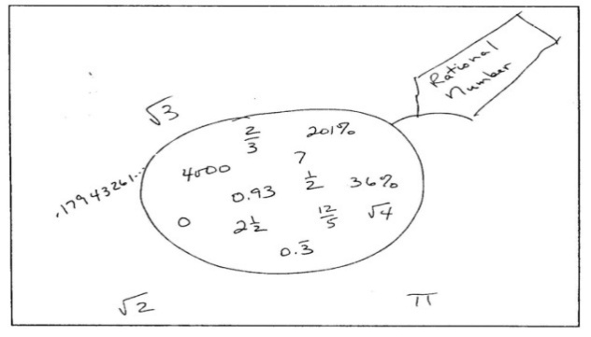

Sumber : Pam Beck (2003)

**Gambar 2.1 : Konsep bilangan rasional**

Konsep matematika yang harus terdapat dalam kurikulum matematika sekolah adalah sebagai berikut:

|  |  |
| --- | --- |
| * Bilangan rasional * Bilangan bulat * Pecahan * Persentase * Perbandingan * Proporsi * Eksponen * Probabilitas * Ruang sampel * Keliling bangun datar | * Segi banyak (segi ke-n) * Lingkaran * Fungsi * Grafik * Rata-rata * Nilai tengah * Modus * Volume * Luas * Keliling lingkaran |

* 1. **Cara Guru Menilai Pemahaman Konsep**

Untuk menilai pemahaman siswa tentang konsep matematika, guru dapat meminta siswa untuk :

1. Menjelaskan konsep-konsep dengan kata-kata mereka sendiri
2. Mengidentifikasi atau memberi contoh dan bukan contoh dari suatu konsep
3. Menggunakan konsep –konsep dengan benar di berbagai situasi

Tugas-tugas yang memusatkan pada pemahaman konsep memberi kesempatan siswa untuk mengimplementasikan suatu konsep, untuk merumuskannya, dan untuk menyampaikannya dengan istilah mereka sendiri. Ciri-ciri Tugas-tugas yang memusatkan pada pemahaman konsep, adalah :

1. Berisi soal – soal non rutin
2. Berdasarkan pada rekonstruksi (membangun kembali rumus-rumus), siswa tidak diarahkan untuk menghafalkan rumus matematika.
3. Mengacu pada konsep
4. Memfokuskan pada representasi dan penjelasan dari suatu permasalahan matematika.
   1. **Soal – Soal Matematika Untuk Menilai Pemahaman Konsep**

Gambar 2.2 menunjukkan contoh soal tentang rasio (perbandingan)

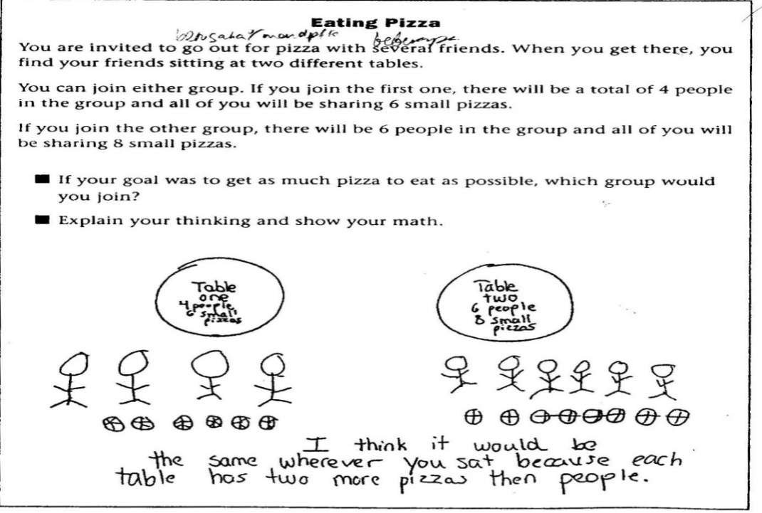

Sumber: Pam Belt (2008)

Gambar 2.2 : Soal tentang Rasio

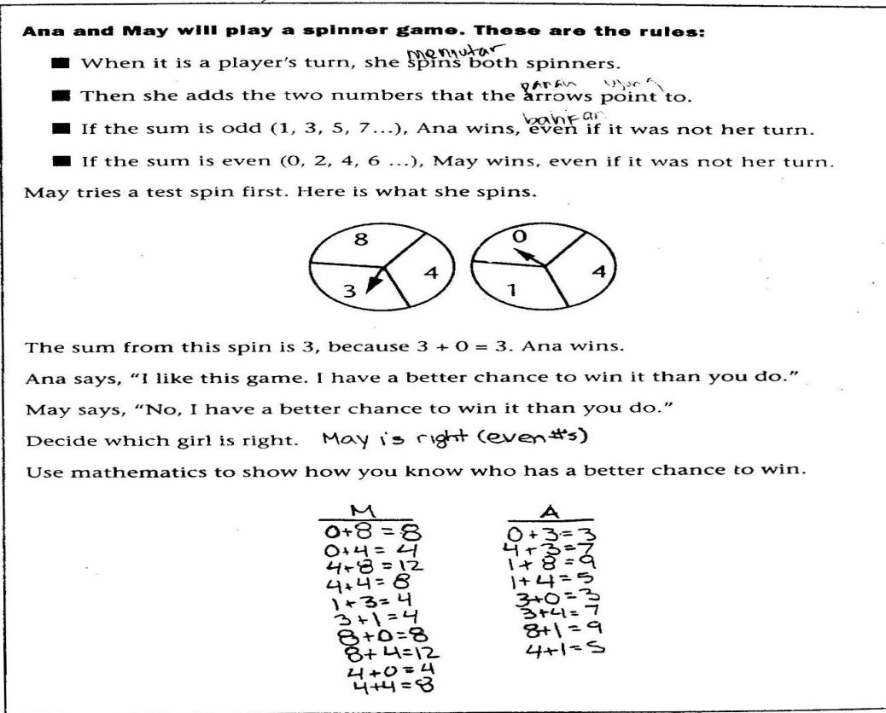

Sumber: Pam Belt (2008)

Gambar 2.3 : Menentukan ruang sampel

Contoh pada gambar 2. 4 menunjukkan hubungan antar konsep untuk memahami konsep antara luas dan keliling.

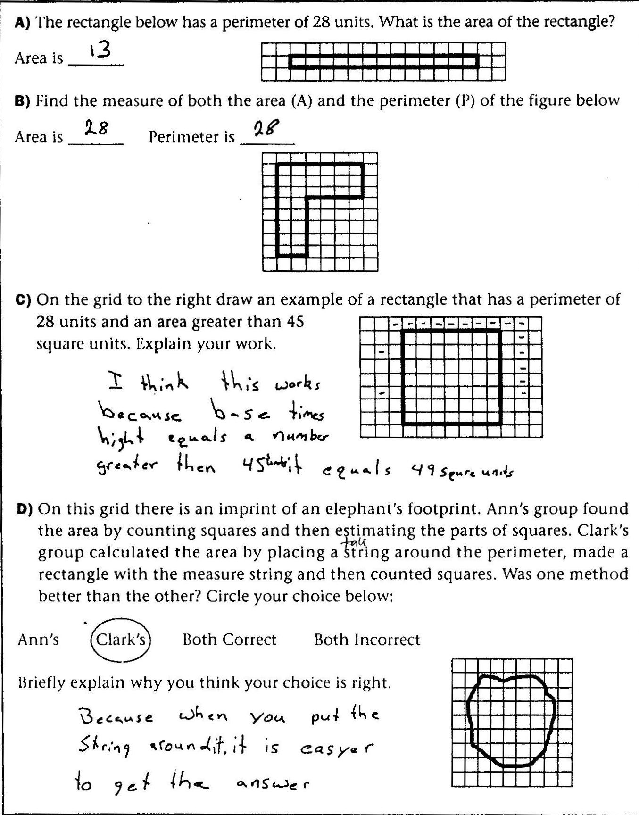

Sumber: Pam Belt (2008)

Gambar 2.4 : Luas dan keliling

**Contoh soal pemahaman konsep tentang luas permukaan bola**

Misal diameter suatu bola adalah 14 cm. Tentukan luas permukaan bola!

Dari pertanyaan tersebut, siswa menjawab:

$${Luas permukaan bola=4 πr}^{2}$$

$=4.\frac{22}{7}.14.14$

$${ =2464 cm}^{2}$$

Dari jawaban siswa yang telah dipaparkan, siswa sudah memutuskan menggunakan rumus permukaan bola dengan benar. Tetapi siswa melakukan kesalahan dalam menentukan jari – jari bola. untuk menentukan jari – jari bola, diameter harus dibagi dua, didapat jari – jari 7 cm. Sehingga luas permukaan bola adalah 616 cm2.

Alternatif pedoman penskoran jawaban soal:

| **No** | **Aspek Penilaian** | **Rubrik Penilaian** | **Skor** |
| --- | --- | --- | --- |
| 1. | Pemahaman terhadap konsep luas permukaan bola | Dihubungkan dengan konsep luas permukaan bola | 5 |
| Dihubungkan dengan konsep luas permukaan bola namun belum benar | 3 |
| Sama sekali tidak dihubungkan dengan konsep luas permukaan bola | 1 |
| Tidak ada respon/jawaban | 0 |
| 2. | Kebenaran jawaban akhir soal | Jawaban benar | 5 |
| Jawaban hampir benar | 3 |
| Jawaban salah | 1 |
| Tidak ada respon/jawaban | 0 |
| 3. | Proses perhitungan | Seluruhnya benar | 5 |
| Sebagian besar benar | 3 |
| Sebagian kecil saja yang benar | 2 |
| Sama sekali salah | 1 |
| Tidak ada respon/jawaban | 0 |
| Skor maksimal = | | | 15 |
| Skor minimal = | | | 0 |

Soal:

Dari jawaban siswa tersebut, hitunglah skor jawaban siswa sesuai dengan pedoman skor di atas!

Jawab:

---oooOOOooo---

**BAB III**

**Penilaian Ketrampilan Matematika**

*Pada bab ini kita akan mempelajari:*

*3.1 Definisi ketrampilan matematika*

*3.2 Cara menilai ketrampilan matematika sesuai indikatornya*

*3.3 Contoh soal – soal matematika untuk menilai ketrampilan matematika*

* 1. **Ketrampilan Matematika**

Untuk menyelesaikan suatu permasalahan matematika, siswa harus dapat mengembangkan ketrampilan matematika secara tepat. Jika konsep matematika merupakan “Noun”( kata benda), maka ketrampilan matematikan merupakan kata kerja. Konsep dan ketrampilan matematika merupakan prosedur yang digunakan siswa dalam menyelesaikan masalah secara matematis.

Berikut ini adalah daftar ketrampilan matematika yang diangap penting yaitu:

1. Menghitung dengan bilangan rasional dan bilangan bulat
2. Menaksir jumlah, komputasi dan pengukuran
3. Mengukur objek-objek dengan alat-alat yang tepat
4. Data grafik
5. Memperoleh probabilitas
6. Memecahkan persamaan
7. Menggunakan rumus-rumus
   1. **Cara guru menilai ketrampilan matematis**

Untuk menilai kemampuan matematis siswa, guru bisa meminta siswa untuk melakukan kegiatan sebagai berikut:

1. Menggunakan ketrampilan matematikanya secara tepat dan tetap.
2. Menjelaskan bagaimana dan mengapa ketrampilan matematis tersebut.
3. menggunakan ketrampilan matematis siswa pada berbagai macam permasalahan matematika.

Tugas yang memusatkan pada keterampilan matematika memberikan kesempatan kepada siswa untuk mengaplikasikan suatu konsepdan prosedur pengerjaan dengan baik. Ciri-ciri tugas yang memusatkan kepada ketrampilan matematis siswa antara lain:

1. Diberikan secara rutin atau terus menerus.
2. Didasarkan pada pengingatan hubungan antar konsep.
3. Mengacu pada konteks sederhana yang berdasarkan permasalahan sehari–hari.
4. Memusatkan pada jawaban tunggal.
   1. **Contoh soal yang memusatkan pada ketrampilan matematis siswa**

Gambar 3.1 menggambarkan tentang pekerjaan siswa dalam menggambar grafik titik-titik koordinat.

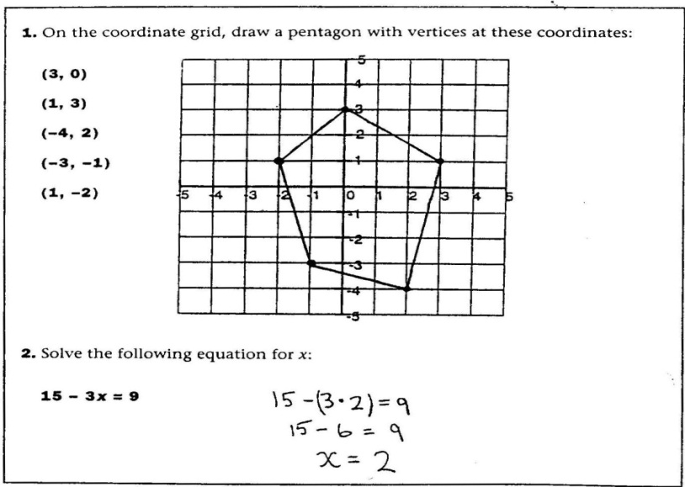

Sumber: Pam Belt (2008)

Gambar 3.1 : Menggambar titik-titik koordinat

Gambar 3.2 merupakan contoh soal aplikasi koordinat titik tentang penjualan popcorn.

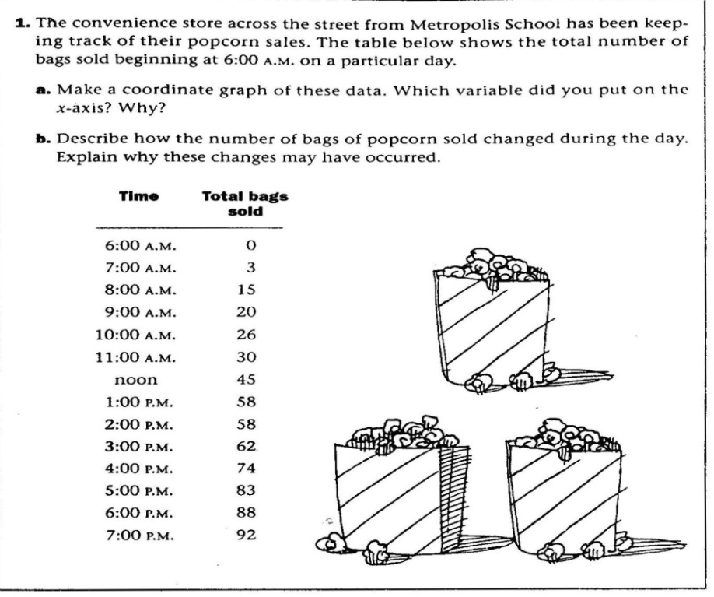

Sumber: Pam Belt (2008)

Gambar 3.2 : Penjualan popcorn

Gambar 3.3 menunjukkan pekerjaan siswa dalam menyelesaikan soal grafik.

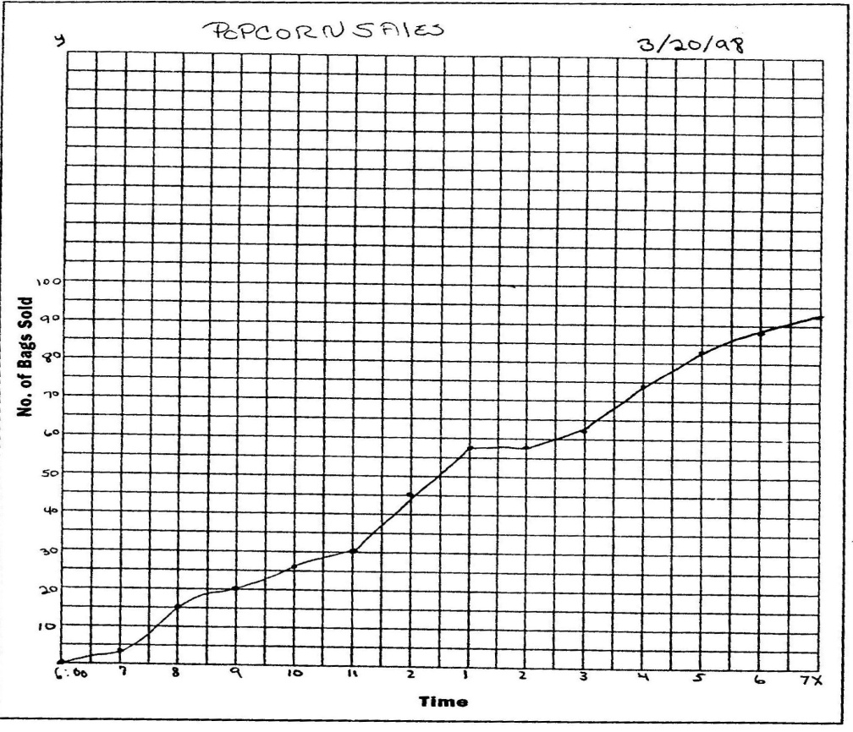

Sumber: Pam Belt (2008)

Gambar 3.3 : Grafik penjualan popcorn

Dari kedua contoh soal di atas, siswa perlu memahami tentang sumbu x, sumbu y, dan grafik koordinat. Kedua contoh tersebut sangat tepat untuk mengukur ketrampilan matematika tentang koordinat grafik.

**BAB IV**

**PENILAIAN *PROBLEM SOLVING***

*Pada bab ini kita akan mempelajari:*

*4.1 Definisi problem solving*

*4.2 Cara menilai problem solving sesuai indikatornya*

*4.3 Contoh soal – soal matematika untuk menilai problem solving*

**4.1 Definisi *Problem Solving***

Kemampuan menyelesaikan masalah atau *problem solving* merupakan tujuan umum pengajaran matematika, mengandung pengertian bahwa matematika dapat membantu dalam memecahkan persoalan, baik dalam pelajaran lain maupun dalam kehidupan sehari-hari. Oleh karenanya kemampuan pemecahan masalah ini menjadi tujuan umum pembelajaran matematika.

Penggunaan metode pemecahan masalah atau *problem solving* dalam pembelajaran menuntut siswa untuk aktif, kreatif dan mampu berfikir logis, kritis serta mampu berfikir tingkat tinggi dalam menyampaikan gagasannya untuk memecahkan suatu masalah yang dihadapinya. Sehingga metode pemecahan masalah atau *problem solving* ini mampu membuat siswa untuk lebih aktif dan kreatif saat pembelajaran berlangsung.

Polya (1985) mengartikan pemecahan masalah atau *problem solving* sebagai suatu usaha mencari jalan keluar dari suatu kesulitan guna mencapai suatu tujuan. Polya mengajukan empat langkah fase penyelesaian masalah atau *problem solving* yaitu:

1. Memahami masalah,
2. Merencanakan penyelesaian,
3. Menyelesaikan masalah dan,
4. Melakukan pengecekan kembali semua langkah yang telah dikerjakan.

Sedangkan menurut Carles dan Lester (1982), penyelesaian masalah matematika atau *problem solving* adalah sebagai berikut :

Suatu masalah dimana:

1. Orang yang mengerjakan tugas menginginkan untuk mendapatkan solusi,
2. Orang yang tidak memiliki kesiapan prosedur menginginkan mendapat solusi,
3. Orang yang melakukan suatu usaha untuk memperoleh solusi,
4. Berbagai macam cara yang mungkin untuk penyelesaian masalah yang tepat.

Sehingga dapat disimpulkan bahwa suatu penyelesain masalah atau *problem solving* terjadi karena adanya keinginan, hambatan, usaha/kerja keras. Sehingga guru dituntut untuk memberikan suatu penyelesaian masalah yang dimulai dari penyelesaian masalah yang sederhana, kemudian dilanjutkan dengan penyelesaian masalah yang rumit.

Penyelesaian masalah matematikaitu sendiri tidak terlepas dari masalah itu sendiri. Masalah dalam hal ini adalah suatu situasi atau kondisi (dapat berupa issu/pertanyaan/soal) yang disadari dan memerlukan suatu tindakan penyelesaian untuk mengatasi situasi tersebut. Masalah dalam matematika seringkali dinyatakan dalam soal, tetapi tidak berarti semua soal cerita merupakan masalah. Berikut ini adalah definisi jenis soal, yaitu

1. Soal *closed*, yaitu soal yang mempunyai satu jawaban benar dan satu cara untuk mendapatkan jawaban tersebut.
2. Soal *Open Middle*, yaitu soal yang mempunyai satu jawaban benar tetapi punya banyak cara untuk mendapatkan jawaban tersebut.
3. Soal *Open Ended,* yaitu soal yang mempunyai beberapa jawaban benar dan banyak cara untuk mendapatkan jawaban tersebut.

**4.2 Cara Menilai *Problem Solving* Sesuai Indikatornya**

Pada soal pemecahan masalah atau *problem solving*, siswa harus aktif untuk menambahkan informasi yang lebih dan membuat keputusan yang tepat. Soal pemecahan masalah atau *problem solving* ini lebih menekankan pada penggunaan konsep matematika berdasarkan kehidupan sehari – hari atau di luar kelas. Penilaian soal yang berisi pemecahan masalah akan lebih rumit / kompleks, karena penyelesaian masalah atau *problem solving* terdiri dari pemahaman, kemampuan, dan penalaran. Soal yang digunakan untuk penilaian penyelesaian masalah atau *problem solving* juga lebih kompleks seperti tugas proyek yang pengaplikasian membutuhkan beberapa materi pelajaran.

Tujuan utama pemberian soal pemecahan masalah adalah memberikan siswa kesempatan untuk memilih dan menggunakan strategi-strategi untuk memecahkan masalah. Perbedaan antara soal pemecahan masalah atau *problem solving* dengan soal lainnya adalah

1. Tidak rutin,
2. Sesuai dengan permasalahan sehari - hari,
3. Menggunakan konsep dan keahlian pada level yang tinggi,
4. Mengacu pada konsep,
5. Fokus pada kemampuan siswa untuk mengembangkan dan menggunakan strategi-strategi penyelesaian masalah.

Menurut standar *National Council Teacher of Mathematics* (NCTM), penyelesaian masalah atau *problem solving* merupakan inti dari ketrampilan matematika. Agar mencapai keberhasilan, siswa tidak hanya mempunyai suatu pemahaman yang jelas dari konsep-konsep matematika, tetapi mereka juga harus menjadi ahli dalam menyelesaikan permasalahan matematis, dan yang paling penting harus dapat memberikan alasan secara matematis.

Sebelum melakukan penilaian, serang guru harus menganalisa jawaban siswa. Pertanyaan yang sering muncul pada saat menganalisa jawaban siswa adalah sebagai berikut:

1. Kesalahan apa yang siswa yang dilakukan dalam mengerjakan tugas?
2. Mengapa kesalahan itu terjadi?
3. Bagaimana cara guru mengembangkan penilaian?

Penilaian dalam penyelesaian masalah atau problem solving dilihat dari proses yang dilakukan siswa dalam menyelesaikan masalah tersebut dan produk yang dihasilkan siswa. Sehingga penilaian yang dilakukan tidak hanya berorientasi pada hasil. Ada 3 hal yang perlu diperhatikan dari penilaian soal *problem solving*, yaitu:

1. *Fluency*

*Fluency* terkait dengan berapa banyak solusi yang dapat dihasilkan oleh siswa. Satu respon siswa atau kelompok yang benar dihargai 1 poin, sehingga nilai yang diperoleh siswa adalah total dari seluruh solusi yang dihasilkan oleh siswa.

1. *Flexibilty*

*Flexibily* terkait dengan berapa banyak ide-ide matematis berbeda yang ditemukan oleh siswa. Solusi yang benar yang dihasilkan siswa terbagi dalam beberapa kategori. Jika dua buah solusi atau pendekatan mempunyai ide matematika yang sama, maka dianggap sebagai satu kategori. Banyaknya ketagori yang muncul disebut respon positif.

1. *Originality*

*Originality* terkait dengan derajat keoriginalitas atau keaslian ide siswa. Jika siswa atau kelompok memunculkan ide yang unik, tingkat keorsinilannya tinggi. Guru harus memberikan skor yang tinggi untuk kemampuan berfikir matematik tingkat tinggi.

Sebagai ringkasnya, kita dapat menggunakan teknik penilaian yang dikemukakan oleh Hancock (1995), yakni sebagai berikut:

Jawaban diberi nilai 4, jika :

* Jawaban lengkap dan benar untuk pertanyaan yang diberikan
* Ilustrasi ketrampilan pemecahan masalah, penalaran dan komunikasinya sempurna
* Pekerjaan ditunjukkan dan dijelaskan dengan tepat
* Memuat sedikit kesalahan

Jawaban diberi nilai 3, jika :

* Jawaban benar untuk masalah yang diberikan
* Ilustrasi ketrampilan pemecahan masalah, penalaran dan komunikasi baik
* Pekerjaan ditunjukkan dan dijelaskan
* Memuat beberapa kesalahan dalam penalaran

Jawaban diberi nilai 2, jika :

* Beberapa jawaban tidak lengkap
* Ilustrasi ketrampilan pemecahan masalah, penalaran dan komunikasinya cukup
* Kekurangan dalam berfikir tingkat tinggi terlihat jelas
* Muncul beberapa keterbatasan dalam pemahaman konsep matematika
* Banyak kesalahan dalam penalaran

Jawaban diberi nilai 1, jika :

* Muncul masalah dalam meniru ide matematika tetapi tidak dapat dikembangkan
* Ketrampilan pemecahan masalah, penalaran dan komunikasi kurang
* Banyak salah perhitungan
* Terdapat sedikit pemahamann yang diilustrasikan
* Siswa kurang mencoba beberapa hal

Jawaban diberi nilai 0, jika :

* Keseluruhan jawaban tidak ada atau tidak nampak
* Tidak muncul ketrampilan pemecahan masalah, penalaran dan komunikasi
* Sama sekali pemahaman matematikanya tidak muncul
* Terlihat jelas mencoba-coba atau menebak
* Tidak menjawab semua kemungkinan yang diberikan

**4.3 Contoh Soal – Soal Matematika Untuk Menilai *Problem Solving***

Pekerjaan siswa pada gambar 4.1 menunjukkan cara guru untuk menilai *problem solving* siswa tentang pengukuran sudut dalam dari suatu polygon.

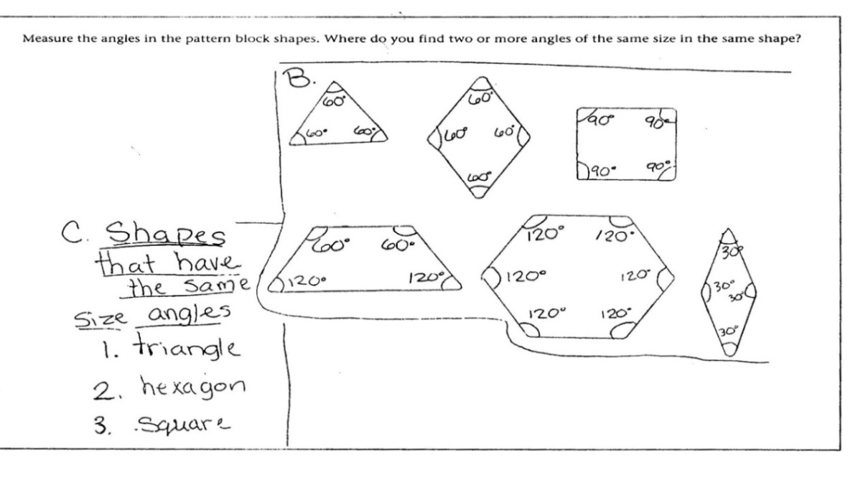

Sumber: Pam Belt (2008)

Gambar 4.1 : Mengukur sudut dalam dari segi banyak.

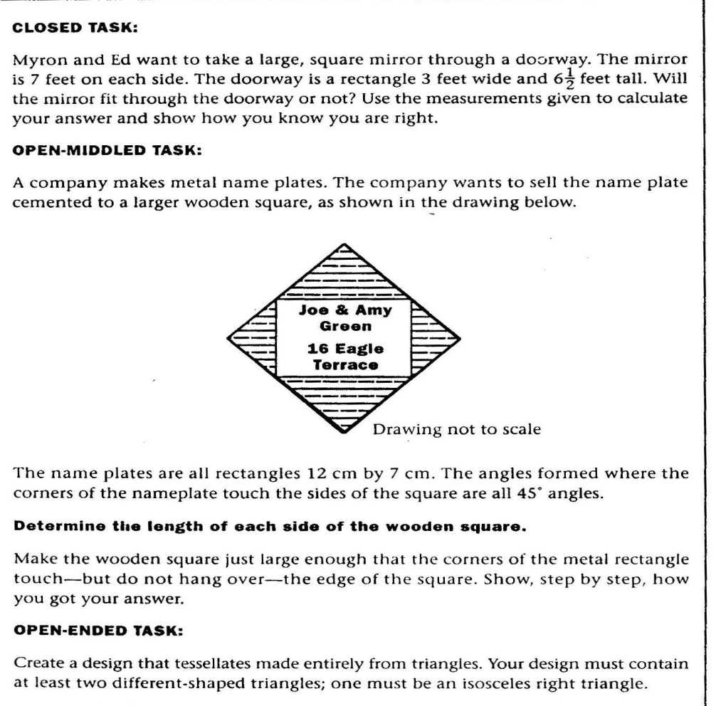

Sumber: Pam Belt (2008)

Gambar 4.2 : Tugas menilai teorema phytagoras

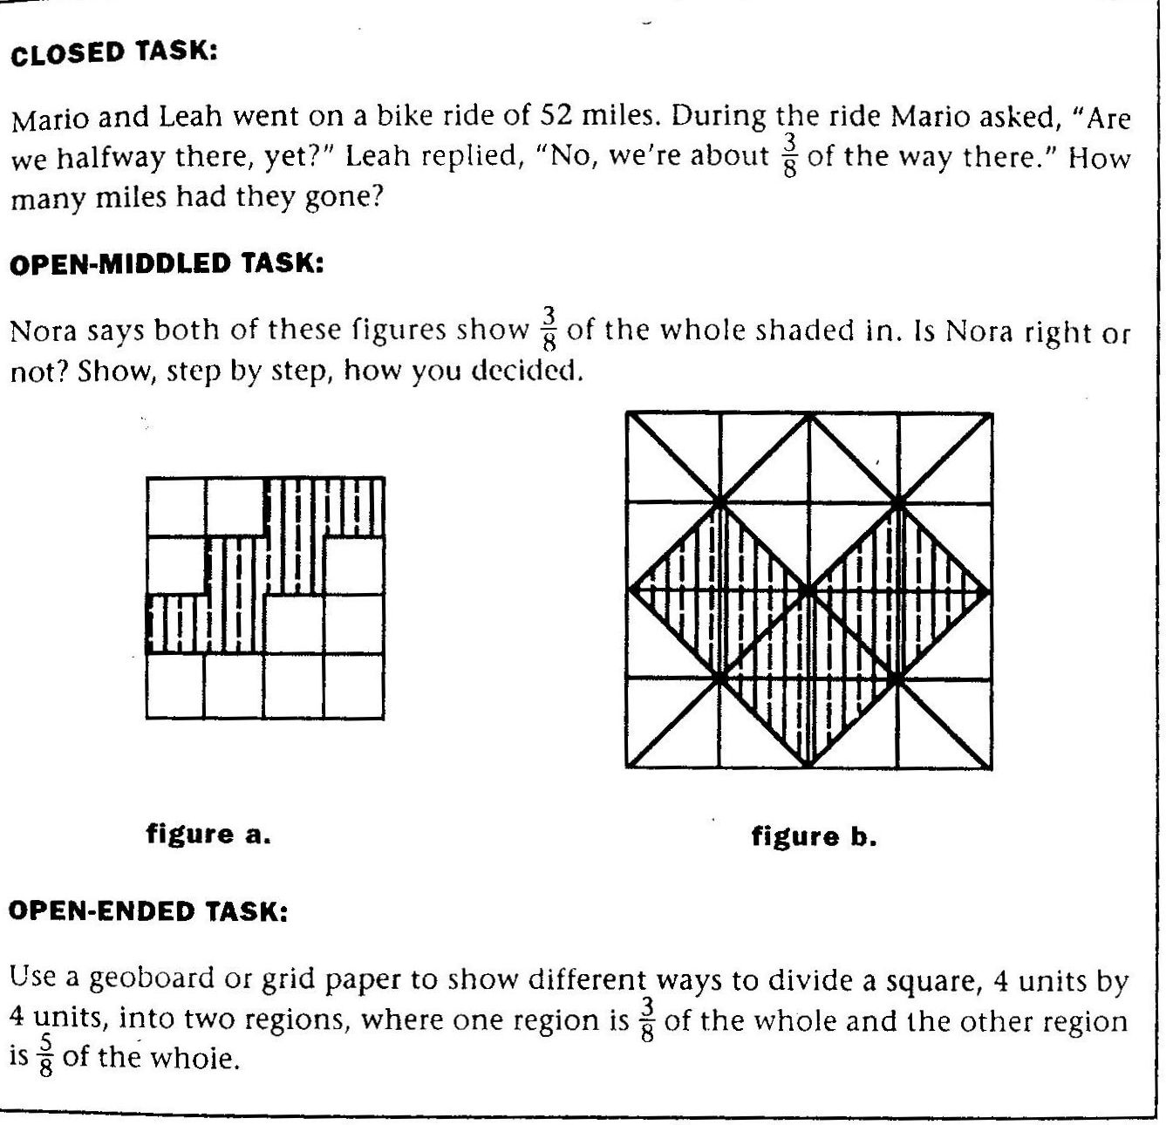

Sumber: Pam Belt (2008)

Gambar 4.3 : Tugas pecahan

Pada gambar 4.4 merupakan contoh soal tentang pemecahan masalah, dimana siswa harus memutuskan bagaimana menggunakan informasi yang diberikan.

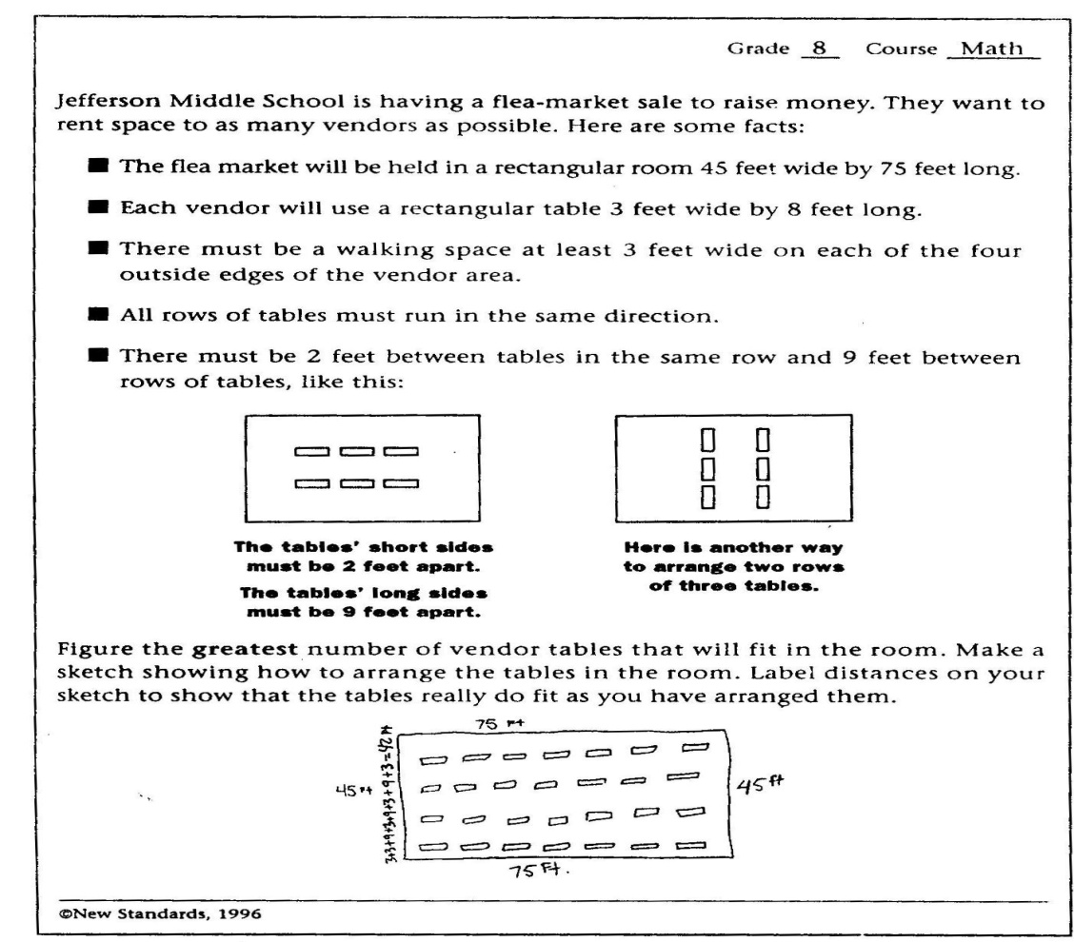 Sumber: Pam Belt (2008)

Gambar 4.4 : contoh tugas pemecahan masalah

**Contoh instrumen penyelesaian masalah atau *problem solving***

| Indikator | Instrumen |
| --- | --- |
| Siswa dapat menyelesaikan masalah dalam kehidupan sehari-hari yang terkait dengan menggunakan pola dan generalisasinya. | Sebuah candi akan terbentuk dari tumpukan batu berbentuk kubus dengan panjang rusuk 8 cm. Sebagai gambaran, contoh sketsa candi (untuk tingkat 5, tinggi 50 cm ), desainnya seperti tampak pada gambar berikut:  Tampak dari atas Tampak dari samping  Tingkat ke-2  Tingkat ke-1  Tingkat ke-3  Tingkat ke-4   1. Untuk candi dengan tinggi 50 cm (tingkat 5), berapakah kebutuhan kubus yang diperlukan pada: 2. Tingkat ke-1 3. Tingkat ke-2 4. Tingkat ke-3 5. Tingkat ke-4 6. Tingkat ke-5   Berikan alasan dari jawabanmu.   1. Tentukan kebutuhan kubus yang diperlukan pada tingkat ke-1, jika hiasan yang akan dibuat tingginya 150 cm (tingkat 15). Berikan alasan dari jawabanmu. |

**Contoh soal problem solving beserta penilaiannya**.

**Soal:** *“Di kebun binatang terdapat 20 jenis hewan. Beberapa diantaranya berupa gajah dan burung. Banyak kaki dari 20 jenis hewan tersebut adalah 50. Berapakah banyak masing-masing kaki yang terdapat di kebun binatang tersebut?*

Catatan tentang materi dan jawaban soal:

* 1. Materi instrumen di atas tergolong masalah karena untuk menghitung banyaknya masing-masing kaki yang langsung dapat diterapkan operasi hitung bilangan bulat, namun harus ditempuh strategi tertentu terlebih dahulu. Strategi pemecahan masalah yang efisien untuk diterapkan adalah dengan membuat tabel dan menggunakan pola.

Salah satu contoh jawaban siswa:

| Banyak burung | Banyak gajah | Banyak kaki |
| --- | --- | --- |
| 1 | 19 | 1×2 + 17×4 = 70 |
| 2 | 18 | 2×2 + 16×4 = 68 |
| 3 | 17 | 3×2 + 15×4 = 66 |
| ... | ... | ... |
| 11 | 7 | 11×2 + 7×4 = 50 |

Jadi, banyaknya burung ada 11 ekor dan banyaknya gajah ada 7 ekor.

Contoh pedoman penskorannya:

| No | Aspek yang dinilai | Rubrik Penilaian | Skor |
| --- | --- | --- | --- |
| 1 | Pemilihan strategi pemecahan masalah | Tepat | 10 |
| Tidak tepat | 5 |
| Tidak ada respon | 0 |
| 2 | Proses pemecahan masalah | Seluruhnya benar | 10 |
|  | Ada kesalahan | 7 |
|  | Tidak ada respon | 0 |
| 3 | Jawaban akhir | Benar | 5 |
|  | Salah | 2 |
|  | Tidak ada | 0 |
|  | Jumlah skor minimal | 0 |
|  | Jumlah skor maksimal | 25 |

**Soal:**

Dari jawaban siswa tersebut, hitunglah skor jawaban siswa sesuai dengan pedoman skor di atas!

Jawab:

**Tugas kelompok**

1. Carilah informasi tentang definisi pemahaman konsep, ketrampilan matematis dan penyelesaian masalah matematika dan cara menilainya matematika siswa pada literature yang lain.
2. Ciri-ciri Tugas-tugas yang memusatkan pada pemahaman konsep, adalah
   * Berisi soal – soal non rutin
   * Berdasarkan pada rekonstruksi (membangun kembali rumus-rumus), siswa tidak diarahkan untuk menghafalkan rumus matematika.
   * mengacu pada konsep
   * Memfokuskan pada representasi dan penjelasan dari suatu permasalahan matematika.

Buatlah soal-soal matematika yang sesuai dengan masing-masing ciri tugas untuk menilai pemahaman konsep sekaligus berikan jawaban dan penjelasannya

1. Buatlah soal-soal matematika untuk menilai ketrampilan matematis sekaligus berikan jawaban dan penjelasannya

---oooOOOooo---

**BAB V**

# RUBRIK PENILAIAN

*Pada bab ini, kita akan belajar tentang:*

* 1. *Definisi Rubrik*
  2. *Jenis – jenis Rubrik*
  3. *Cara guru melibatkan siswa dalam merancang rubrik*
  4. *Pemberian Skor dalam rubrik*
  5. *Cara guru untuk mengajak siswa untuk menilai pekerjaan mereka sendiri*
  6. **Definisi Rubrik**

Rubrik merupakan panduan penilaian yang menggambarkan kriteria yang diinginkan guru dalam menilai atau memberi tingkatan dari hasil pekerjaan siswa. Tujuan pembuatan rubrik agar guru memahami dasar penilaian yang akan digunakan untuk mengukur suatu kinerja siswa. Kedua pihak (guru dan siswa) akan mempunyai pedoman bersama yang jelas tentang tuntutan kinerja yang diharapkan.

Rubrik berguna untuk membantu agar penilaian guru tetap fokus pada prestasi bukan kepada siswanya. Rancangan rubrik yang baik memungkinkan siswa dapat melihat persyaratan atau aturan untuk meningkatkan prestasi mereka. Rubrik ini juga berguna untuk mendorong atau memotivasi siswa dalam proses pembelajaran. Guru dapat menuliskan laporan perkembangan siswa mereka dengan pemberian skor yang terdapat pada rubrik. Dengan rubrik, guru dapat melakukan pekerjaan lebih cepat karena tidak perlu menuliskan catatan-catatan pada setiap soal atau tugas. Adapun manfaat  atau kegunaan dari penilaian rubrik adalah sebagai berikut :

1. Rubrik menjelaskan deskripsi soal atau tugas
2. Rubrik  memberikan informasi bobot penilaian
3. Siswa memperoleh umpan balik yang cepat dan akurat
4. Penilaian lebih objektif dan konsisten
5. Siswa menjadi pembelajar aktif
6. Siswa memperoleh "*content knowledge*" dan *"procedural knowledge".*
7. Sebagai alat atau pedoman penilaian kinerja atau hasil kerja siswa.
8. Siswa dapat menilai kinerjanya sendiri.
9. Guru maupun siswa memperoleh alat refleksi yang efektif tentang proses pembelajaran yang telah berlangsung.

Untuk mendesain rubrik, Gronlund, Linn, dan Davis dalam Belt (2008) memberikan beberapa pedoman sebagai berikut:

1. Fokuskan pada hasil belajar yang membutuhkan keterampilan kognitif dan kinerja siswa,
2. Pilih atau kembangkan soal atau tugas yang merepresentasikan isi dan keterampilan,
3. Berikan kerangka kerja/instruksi kerja yang dibutuhkan siswa agar mampu memahami tugasnya dan harapan atau perintah guru terhadap tugas tersebut,
4. Komunikasikan petunjuk-petunjuk soal atau tugas sedemikian rupa sehingga siswa benar – benar memahaminya,
5. Komunikasikan dengan jelas kriteria yang akan dijadikan dasar penilaian.

Dalam pengembangan rubrik, perlu diperhatikan beberapa langkah. Szpyrka dan Smith dalam Belt (2008) menyebutkan bahwa langkah-langkah pengembangan rubrik adalah sebagai berikut :

1. Menentukan konsep, keterampilan atau kinerja yang akan dinilai.
2. Merumuskan atau mendefinisikan dan menentukan urutan konsep atau keterampilan yang akan dinilai ke dalam rumusan atau definisi yang menggambarkan aspek kognitif dan aspek kinerja.
3. Menentukan konsep atau keterampilan yang terpenting dalam soal atau tugas yang harus dinilai,
4. Menentukan skala yang akan nilai,
5. Mendeskripsikan kinerja mulai dari yang diharapkan sampai dengan kinerja yang tidak diharapkan (secara gradual). Deskripsi konsep atau keterampilan kinerja tersebut dapat diikuti dengan memberikan angka pada setiap kriteria.
6. Melakukan uji coba dengan membandingkan kinerja atau hasil kerja dengan rubrik yang telah dikembangkan.
7. Berdasarkan hasil penilaian terhadap kinerja atau hasil kerja dari uji coba tersebut kemudian dilakukan revisi terhadap deskripsi kinerja maupun  konsep dan keterampilan yang akan dinilai.
8. Memikirkan kembali tentang skala yang digunakan.
9. Merevisi skala yang digunakan.
   1. **Jenis-Jenis Rubrik**
10. **Rubrik holistik**

Rubrik holistik adalah rubrik yang menggunakan skor tunggal dalam menilai produk, proses, dan penampilan. Rubrik holistik menjelaskan tentang kualitas kinerja untuk masing-masing kriteria. Skor yang diterima siswa melalui rubrik holistik tergantung kepada level kinerja yang mereka capai. Siswa menerima satu skor numerik, seperti 2 atau 4 untuk sebuah soal atau tugas. Dengan menetapkan satu skor untuk satu soal atau tugas, berarti kita menilai pekerjaan pada kualitas keseluruhan.

Menurut Mertler dalam Belt (2008), rubrik holistik lebih cocok apabila tugas kinerjanya menuntut siswa untuk membuat respon tertentu dan tidak ada jawaban yang mutlak benar. Rubrik holistik biasanya bersifat umum dan dapat digunakan untuk penskoran setiap soal atau tugas matematika. Berikut ini merupakan salah satu rubrik umum sederhana yang dapat digunakan guru yaitu:

* *Wow*……….. Pekerjaan lengkap
* *Okay*………… Kesalahan kecil, namun pemahamannya jelas
* *Hmmm*……... Kesalahan serius, namun beberapa pemahaman jelas. Pekerjaan harus diulang
* *Ya*………. Minimal usaha, tidak ada pemahaman

Rubrik holistik umum lainnya seperti pada tabel 5.1 yang lebih detail.

|  |
| --- |
| Tabel 5.1 |
| Rubrik Holistik |
| **Skor 4”, atau 5”( Menyelesaikan tugas)**  Siswa dapat menyelesaikan tujuan yang diminta. Strategi siswa dan pelaksanaannya berada pada tingkat standar kinerja yang relevan (keterampilan, pemahaman konseptual, atau pemecahan masalah dan komunikasi). Hasil pekerjaan siswa harus memenuhi tujuan, menggunakan komunikasi yang efektif, dan bukan dengan tata bahasa yang panjang.  **Skor 4**: tidak perlu sempurna, terdapat kekurangan ringan dan mungkin dapat diperbaiki oleh siswa itu sendiri.  **Skor 5**: pekerjaan siswa memenuhi standar yang diinginkan guru, pekerjaan siswa menunjukkan wawasan yang luas atau generalisasi kuat, serta menunjukkan pemahaman konseptual. |
| **Skor “3” Siap untuk revisi.**  Pekerjaan siswa meyakinkan guru bahwa siswa dapat merevisi pekerjaan dengan bantuan umpan balik tertulis yang diberikan oleh guru.  Siswa tidak memerlukan pengajaran tambahan. Setiap masalah diabaikan, asumsi yang keliru, atau kesalahan dalam pelaksanaan akan dibahas dalam revisi, diperlukan kemampuan matematika siswa cukup untuk menyelesaikan revisi tersebut. |
| **Skor “2” Sebagian Berhasil.**  Sebagian tujuan tugas tercapai, namun pekerjaan siswa terdapat kekurangan, dan belum menujukkan pemahaman konsertual siswa. Guru tidak yakin apakah siswa dapat melakukan revisi pekerjaannya tanpa pengajaran tambahan. |
| **Skor “1” Mengerjakan tugas dengan sedikit keberhasilan.**  Siswa sudah dapat menunjukkan usaha untuk menyelesaikan tugas, namun hanya sedikit atau tidak ada keberhasilan. Mungkin tidak memahami tugas atau mungkin tidak mempunyai pemahaman konseptual, atau tidak memahami maksut dari tugas yang diberikan. Namun, terbukti bahwa siswa menyelesaikan tugas dan terdapat beberapa pengetahuan matematika untuk menyelesaikannya. |
| **“0” Tidak ada respon dari tugas.**  Ketika respon kosong, maka diberi skor “NR” (*No Response*).Apabila terdapat tanda-tanda, kata-kata, atau gambar yang tak ada hubungannya dengan tugas, maka diberi skor “OT” (*off task*). Pada kedua kasus ini, tidak ada bukti bahwa tugas tersebut dikerjakan. |

Tabel 5.2 Rubrik Holistik

|  |  |
| --- | --- |
| **Skor** | **Deskripsi** |
| 4 | Respon terhadap tugas sangat spesifik. Informasi yang diberikan akurat dan memperlihatkan pemahaman yang utuh. Respon dikemukakan dalam suatu tulisan yang lancar dan hidup. Jawaban singkat dan langsung pada masalah yang diminta serta kesimpulan dan pendapat mengalir secara logis. Secara menyeluruh, respon lengkap dan memuaskan. |
| 3 | Respons sudah menjawab tugas yang diberikan. Informasi yang diberikan akurat. Respon dikemukakan dalam tulisan yang lancar tapi uraian cenderung bertele-tele. |
| 2 | Respon kurang memuaskan. Walaupun informasi yang diberikan akurat tetapi tidak ada kesimpulan dan pendapat serta kurang logis. |
| 1 | Respon tidak menjawab tugas yang diberikan. Banyak informasi yang hilang dan tidak akurat. Tidak ada kesimpulan atau pendapat. |

Tabel 5.3 Contoh Rubrik Holistik

|  |  |
| --- | --- |
| *Holistic Rubrics* | |
| Skor | Uraian |
| 5 | Memperlihatkan pemahaman yang lengkap tentang permasalahan. Semua persyaratan tentang tugas terdapat dalam jawaban |
| 4 | Memperlihatkan cukup pemahaman tentang permasalahan. Semua persyaratan tentang tugas terdapat dalam jawaban |
| 3 | Memperlihatkan hanya sebagian pemahaman tentang permasalahan. Kebanyakan persyaratan tentang tugas terdapat dalam jawaban |
| 2 | Memperlihatkan sedikit pemahaman tentang permasalahan. Banyak persyaratan tugas yang tidak ada |
| 1 | Memperlihatkan tidak ada pemahaman tentang permasalahan |
| 0 | Tidak ada jawaban / Tidak ada usaha |

1. **Rubrik Analitik**

Pada rubrik analitik, terdapat penetapan skor untuk setiap komponen soal atau tugas. Guru memberikan standar tertentu untuk menyelesaikan masing-masing komponen kemudian menambahkan skor tersebut untuk memperoleh skor soal atau tugas keseluruhan.

Tabel 5.4 Rubrik Analitik

| **KETERAMPILAN MATEMATIKA** | **PENILAIAN** |
| --- | --- |
| **Perhitungan/perkiraan:** menghitung dengan bilangan bulat, desimal, gunakan kalkulator untuk menghitung dengan jumlah besar. | 4 – ahli  3 – cukup  2 – kurang  1 – tidak memuaskan |
| **KUNCI PEMAHAMAN MATEMATIKA** |  |
| **Pengukuran:** perkiraan, membuat dan menggunakan pengukuran untuk menjelaskan masalah matematika. | 4 – benar-benar dikembangkan  3 – cukup dikembangkan  2 – kurang dikembangkan  1 – tidak dikembangkan |
| **Bilangan:** memahami, menggambarkan, dan menggunakan bilangan pada berbagai bentuk. | 4 – benar-benar dikembangkan  3 – cukup dikembangkan  2 – kurang dikembangkan  1 – tidak dikembangkan |
| Penalaran: menggunakan konsep dan operasi dengan tepat. | 4 – benar-benar jelas  3 – cukup jelas  2 – kurang jelas  1 – tidak jelas |
| Pemecahan Masalah: dengan berbagai masalah yang menunjukkan peningkatkan pemahaman. | 4 – teladan  3 – efektif  2 – sedikit  1 – tidak berhasil |
| Keterkaitan: menghubungkan beberapa masalah secara implisit dan eksplisit; menunjukkan hubungan antar konsep perhitungan untuk masalah yang lebih besar. | 4 – dapat dihubungkan  3 – sebagian dapat dihubungkan  2 – kurang dapat dihubungkan  1 – tidak dapat dihubungkan |
| Komunikasi: menyampaikan temuan dan pemahaman. | 4 – teladan  3 – efektif  2 – sedikit  1 – tidak berhasil |

|  |  |
| --- | --- |
| Tabel 5.5 Rubrik Analitik | |
| **TABEL 1**  **SKALA PEMBERIAN SKOR ANALITIK** | |
| **Memahami masalah** | **0 :** salah memahami masalah  **3 :** kesalahpahaman dan salah menafsirkan bagian dari masalah  **6 :** dapat memahami dari masalah |
| **Merencanakan solusi** | **0** **:** tidak ada usaha atau rencana sama sekali  **3** **:** sebagian rencana benar berdasarkan pada bagian masalah yang ditafsirkan  **6** **:** rencana yang mengarah atau membuat solusi tepat jika diterapkan dengan benar |
| **Mendapatkan jawaban** | **0 :** tidak ada jawaban atau jawaban salah  **1 :** menyalin kesalahan, salah perhitungan,  **2 :** jawaban salah dari rencana atau cara yang salah, namun jawaban benar  **3 :** jawaban benar |

Adapasi:Pam Belt (2008)

Tabel 5.6 Rubrik Analitik

| **Skor** | **Grafik** | **Spesifikasi** | **Rasional** |
| --- | --- | --- | --- |
| 4 | Gambar dan pertelaan tentang grafik yang disajikan benar | Semua spesifikasi yang diberikan benar | Rasio yang diberikan jelas. |
| 3 | Sebagian terbesar gambar dan pertelaan yang diberikan benar | Semua spesifikasi yang diberikan benar | Penjelasan diberikan, tetapi msih membutuhkan hambatan |
| 2 | Beberapa gambar dan pertelaan yang disaji benar | Hanya sebagian spesifikasi yang benar | Rasional yang diberikan tidak lengkap |
| 1 | Gambar dan pertelaan yang diberikan sangat terbatas dan hanya sedikit yang benar | Spesifikasi yang diberikan salah | Rasional yang diberikan tidak benar |

Kelebihan Rubrik Holistik:

* Kualitas pekerjaan dinilai secara keseluruhan
* Semua proses diberikan bobot yang sama
* Menekankan proses berpikir dan komunikasi matematika

Kelebihan Rubrik Analitik:

* Menekankan berbagai langkah dalam menyelesaikan tugas
* Terdapat penekanan pada beberapa proses pekerjaan siswa
* Lebih mudah untuk diterapkan.

## 5.2 Cara guru melibatkan siswa dalam merancang rubrik

Guru mungkin menginginkan siswa untuk terlibat merancang rubrik dalam tugas-tugas tertentu. Merancang rubrik sendiri mendorong siswa untuk memikirkan tentang kualitas kerja siswa itu sendiri. Rubrik yang dirancang oleh siswa dapat dilakukan dalam proses penilaian karena standar kriteria penilaian dan penskorannya dapat dinyatakan dalam istilah siswa itu sendiri.

Berikut ini adalah strategi agar siswa dapat merancang rubrik mereka sendiri:

* Sebelum siswa memiliki desain rubrik mereka sendiri, mintalah mereka mengamati dan menganalis rubrik yang dikembangkan oleh guru.
* Mulai dengan soal yang mudah dan berikan contoh yang baik dari masing-masing tingkat kinerja seperti yang dijelaskan oleh rubrik.
* Mulai dengan tugas yang memiliki satu solusi yang tepat. Tugas dengan banyak solusi lebih sulit untuk untuk merancang rubrik.
* Membiarkan siswa menggunakan kamus untuk membantu menemukan kata-kata yang menunjukkan skor kemampuan.
  1. **Pemberian Skor Dalam Rubrik yang Konsisten dan Realibel**

***Bagaimana rubrik membantu guru dalam memberi skor dan menganalisa pekerjaan siswa?***

Pemberian skor pada hasil pekerjaan siswa dalam pemecahan masalah membutuhkan penilaian yang lebih daripada skor tugas-tugas yang memiliki satu jawaban yang benar. Memastikan bahwa skor tersebut mencerminkan penilaian yang konsisten dari waktu ke waktu, merupakan hal yang penting supaya skor tersebut lebih bermakna.

Salah satu solusi agar skor yang diberikan lebih konsisten dan reliabel adalah bekerjasama dengan guru lain. Pemberian skor pekerjaan siswa dari waktu ke waktu akan mengakibatkan hasil penskoran menjadi konsisten dan reliabel. Penggunaan rubrik yang jelas juga dapat membantu dalam menggambarkan prestasi siswa. Supaya pemberian skor konsisten dan reliabel, yang harus dilakukan guru adalah berikut:

* Menggunakan sedikit kategori di rubrik
* Selalu membaca beberapa respon siswa sebelum mengembangkan rubrik.
* Tidak pernah melihat nama siswa saat memberi skor pekerjaan mereka.

Hasil penilaian dapat membantu guru dalam merancang kurikulum dan tindakan pembelajaran selanjutnya. Hasil ini juga dapat membantu guru membentuk suasana kelas untuk mendorong pengalaman belajar yang positif. Berikut ini adalah contoh bagaimana seorang guru menggunakan rubrik sederhana untuk menganalisis pekerjaan siswa:

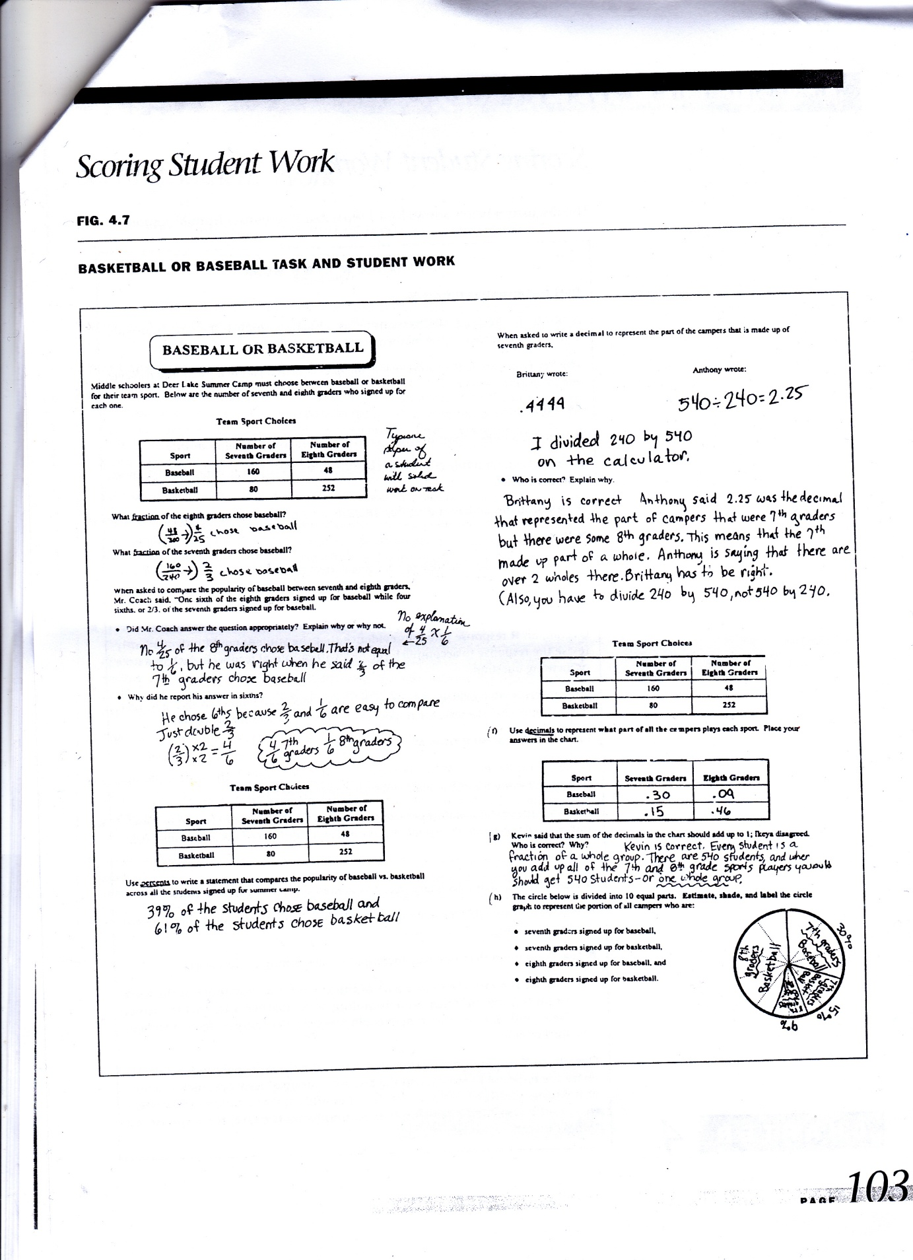

Sumber: Pam Belt (2008)

Gambar 5.1 Contoh tugas dan pekerjaan siswa

**Contoh analisis guru tentang pekerjaan siswa sesuai dengan gambar 5.1**

*Tugas ini difokuskan pada kemampuan siswa untuk menyelesaikan permasalahan yang berkaitan dengan pecahan, menafsirkan data, dan membuat grafik lingkaran.*

*Tujuan dari penilaian saya adalah untuk (1) memahami cara berpikir matematika siswa, (2) mengevaluasi respon mereka dan (3) membantu dalam membuat keputusan tentang pembelajaran yang akan datang.*

*Kesimpulan saya tentang pekerjaan murid-murid saya pada tugas ini adalah sebagai berikut.*

**Analisa**

*Dalam memeriksa pekerjaan siswa, terlihat jelas bahwa pemahaman siswa tentang pecahan tidak selalu berhubungan dengan desimal dan persen, jadi saya menganalisa pekerjaan mereka dalam dua bagian.*

**Analisa bagian I**

* *Ada kesalahan konsep umum dalam pekerjaan siswa yang difokuskan pada pernyataan "seperenam dari siswa kelas delapan mendaftar bisbol." mayoritas siswa tidak mengenal pecahan 4/25 hasilnya mendekati 1/6 untuk membenarkan pernyataan itu. Sehingga saya perlu mengulang kembali pembelajaran tentang perkiraan pada pecahan kepada siswa saya.*
* *masalah yang sering ditemui banyak siswa yaitu tidak mampu mengakses bilangan yang benar dari tabel 2x2. Hal Ini berarti siswa tidak mampu membedakan pecahan bagian.*

**Analisa bagian II**

* *Sebagian besar siswa dapat mengerjakan bagian (d) dan (f), tetapi banyak siswa yang yang tidak dapat menjelaskan pemikiran mereka di bagian (e) dan (g). Saya harus memberikan lebih banyak kesempatan bagi siswa untuk menjelaskan pemikiran mereka secara tertulis, kemudian dipresentasikan di depan kelas.*
* *Mengkonstruksi diagram lingkaran yang dikuasai oleh semua siswa* 
  1. **Cara guru untuk mengajak siswa untuk menilai pekerjaan mereka sendiri**

Menilai semua pekerjaan siswa membutuhkan waktu yang lama. Akan sangat membantu apabila siswa dapat belajar untuk menilai pekerjaan mereka sendiri. Dengan menilai pekerjaan mereka sendiri, akan memiliki manfaat tambahan yaitu memberi kesempatan kepada siswa untuk menilai diri mereka sendiri.

Dengan mengajak siswa untuk menilai pekerjaan mereka sendiri, siswa menjadi lebih nyaman. Siswa akan belajar untuk lebih memperhatikan kualitas pekerjaannya sehingga mereka siap untuk memberikan skor pada pekerjaan mereka sendiri. Sebagian besar siswa mampu memberi skor pekerjaan mereka sendiri secara akurat dan dapat dipercaya, tetapi guru perlu untuk meluangkan waktu membantu mereka belajar.

Dengan mengajak siswa untuk menilai pekerjaannya sendiri, maka guru dapat mengoptimalkan semua potensi yang ada dalam lingkungan kelas. Penilaian ini dapat memberikan manfaat yang baik bagi siswa maupun bagi guru itu sendiri. Karena dengan adanya penilaian yang melibatkan siswa, siswa dan guru akan mendapat informasi yang sesuai dan akurat tentang kelemahan dan kelebihan yang dimiliki. Sehingga dapat dijadikan dasar dalam merencanakan dan menetapkan langkah- langkah selanjutnya untuk memperbaiki dan meningkatkan pembelajaran. Adapun manfaat bagi siswa apabila dilibatkan dalam proses penilaian adalah :

1. Siswa menjadi bertanggungjawab terhadap belajarnya sendiri
2. Siswa dapat menetapkan langkah – langkah berikutnya dalam belajar
3. Siswa terlibat secara aktif dalam proses pembelajaran
4. Siswa menjadi lebih termotivasi
5. Siswa dapat menentukan strategi belajarnya

Sedangkan manfaat bagi guru adalah:

1. Ada suatu pergeseran tanggungjawab dari guru ke siswa
2. Pembelajaran lebih efisien jika para siswa termotivasi dan mandiri
3. Adanya umpan balik yang dapat membantu guru mengidentifikasi kemajuan siswa
4. Guru dapat menentukan langkah – langkah beikutnya untuk memperbaiki proses pembelajaran
5. Pembelajaran lebih efisien karena menantang siswa untuk mendapatkan nilai yang maksimal

**Mengkonversi skor dan pernilaian siswa ke dalam peringkat**

Bagaimana mengkonversi skor dan penilaian siswa ke dalam peringkat?

Jawaban dari pertanyaan ini adalah sederhana. Guru dapat menghitung nilai dengan rata-rata kuis, tes, dan nilai pekerjaan rumah yang masing-masing mewakili persen dari setiap item yang di koreksi. Berikut ini adalah contoh cara guru mengkonversi skor dan penilaian ke dalam peringkat.

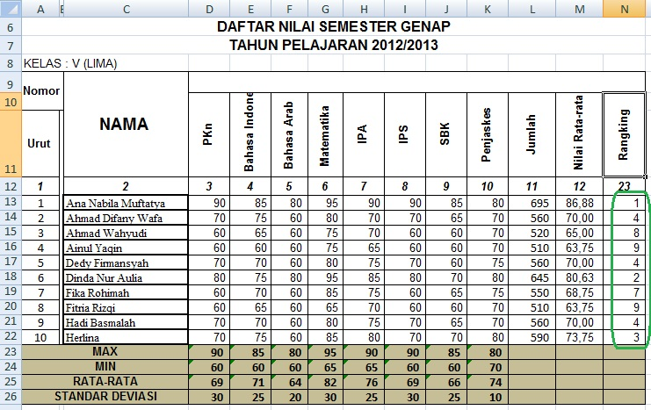

Gambar 5.2 mengkonversi skor dan penilaian ke dalam peringkat.

Tugas kelompok

1. Buatlah soal matematika untuk menilai berfikir kreatif matematika siswa, beserta rubric penilaian dan peskorannya! (carilah pada literature lain tentang kemampuan berfikir kreatif matematika).
2. Buatlah soal matematika untuk menilai komunikasi matematika siswa, beserta rubrik penilaian dan peskorannya! (carilah pada literatur lain tentang kemampuan komunikasi matematika).
3. Buatlah soal matematika untuk menilai pemahaman konsep matematika siswa, beserta rubric penilaian dan peskorannya! (carilah pada literature lain tentang kemampuan pemahaman konsep matematika).
4. Jelaskan hal-hal yang berkaitan dengan validitas dan reabelitas! (buat makalah terkait hal tersebut).

---oooOOOooo---

**BAB VI**

**ALAT – ALAT PENILAIAN (TES DAN NON TES)**

*Pada bab ini, kita akan belajar tentang:*

* 1. *Pengertian Tes*
  2. *Pengertian Non Tes*

**5.1 Pengertian Tes**

Tes adalah sejumlah pertanyaan yang harus dijawab, pernyataan-pernyataan yang harus dipilih atau ditanggapi, tujuan untuk mengukur suatu aspek tertentu dari peserta tes. Tes merupakan adalah satu bukti penilaian yang data digunakan untuk mengukur dan mengetahui sejauh mana perkembangan belajar siswa. Menurut pandangan siswa, apa yang guru ujikan itu yang akan guru nilai. Berikut ini adalah beberapa tes kemampuan yang dapat dinilai melalui tes yaitu:

1. Berpikir mengenai ide matematika
2. Membuat pilihan dari strategi
3. Membuat kesimpulan
4. Menyajikan informasi
5. Mengkomunikasikan ide matematika.

Sedangkan kegunaan tes adalah sebagai berikut:

1. Memberitahu guru tentang kinerja siswa,
2. Memungkinkan siswa yang tidak banyak berbicara di kelas untuk dapat unggul dan menunjukkan pemahamannya,
3. Sebagai cara untuk mengajukan pertanyaan-pertanyaan tertentu kepada semua siswa secara bersamaan,
4. Memungkinkan setiap siswa (bukan hanya siswa yang aktif dalam diskusi kelas) untuk membangun respon mereka sendiri,
5. Sangat efektif dalam menilai kemampuan, keterampilan dan pemahaman siswa.

**5.1.2 Jenis – Jenis Tes**

Terdapat 2 jenis jenis yaitu tes objektif dan tes non objektif.

1. Tes Objektif

Tes objektif ini terbagi menjadi beberapa macam yaitu:

* Benar salah

adalah soal yang memuat pernyataan benar atau salah. Siswa bertugas menandai masing-masing pernyataan itu dengan melingkari huruf “B” jika pernyataan benar, dan “S” jika pernyataan salah. Melalui soal benar salah ini banyak tujuan belajar matematika yang bisa digali, misalnya: pemahaman, penyajian dan penafsiran, serta penalaran. Untuk memodifikasi soal benar salah, dapat dilakukan dengan disertai alasan. Ketika menjawab soal, siswa diminta memberikan alasan dari pilihan yang diberikan. Dengan ini, siswa tidak dapat hanya melakukan terkaan saja dalam memberikan jawaban karena alasan pemilihan jawaban tersebut juga harus dituliskan. Hal-hal yang perlu diperhatikan dalam menyusun soal berbentuk dua pilihan adalah: (1) rumusan butir soal harus jelas, dan pasti benar atau pasti salah, (2) hindari pernyataan negatif, (3) hindari penggunaan kata yang dapat menimbulkan penafsiran ganda atau ambigu.

* Menjodohkan

Bentuk soal menjodohkan ini, biasanya terdiri dari dua kolom yang paralel. Tiap kata, bilangan, atau simbol dijodohkan dengan kalimat, frase, atau kata dalam kolom yang lain. Item pada kolom di mana penjodohan dicari disebut premis, sedangkan kolom di mana pilihan dicari disebut respon. Siswa bertugas untuk memasangkan antara presmis dan respon berdasarkan aturan yang ditentukan. Tes menjodohkan dapat digunakan untuk mengukur kemampuan belajar matematika, antara lain: mengukur kemampuan bernalar siswa, pemahaman konsep, hubungan antar konsep, kemampuan berpikir matematis, dan lain-lain

* Pilihan Ganda

Pilihan Ganda adalah soal yang berisi kumpulan informasi yang belum lengkap, dan untuk melengkapinya maka siswa memilih berbagai alternatif pilihan yang disediakan. Dengan pemberian soal pilihan ganda banyak tujuan belajar matematika bisa digali, misalnya: pemahaman, penyajian dan penafsiran, serta penalaran. Kelemahan dari penggunaan soal pilihan ganda dalam pembelajaran adalah guru tidak dapat mengetahui apakah siswa menjawab dengan pemahaman mereka atau hanya asal menebak. Hal ini dapat diatasi dengan memodifikasi soal pilihan ganda, yaitu pilihan jawaban harus disertai dengan alasannya. Hal-hal yang harus diperhatikan dalam menyusun soal pilihan ganda adalah: (1) permasalahan yang yang diberikan harus jelas, (2) pilihan jawaban homogen, (3) panjang kalimat pilihan relatif sama, (4) tidak memuat petunjuk ke arah jawaban benar, (5) hindari penggunaan pilihan jawaban “semua benar” atau “semua salah”, (6) pilihan jawaban berbentuk bilangan susunannya diurutkan, (7) semua pilihan jawaban logis, (8) kalimat yang digunakan sesuai dengan tingkat perkembangan siswa, (9) soal- soal yang diberikan tidak boleh bergantung pada jawaban soal-soal sebelumnya, (10) menggunakan kaidah Bahasa Indonesia baku, (11) letak pilihan jawaban benar tidak urut atau acak.

1. Non Objektif, terbagi menjadi berbagai macam, yaitu:

* Jawaban Singkat

Jawaban singkat adalah soal yang memuat pernyataan yang tidak lengkap dan siswa diminta untuk melengkapinya. Hal-hal yang perlu diperhatikan dalam menyusun tes berbentuk jawaban singkat adalah: (1) soal harus sesuai dengan indikator, (2) memiliki jawaban tunggal, (3) rumusan kalimat harus komunikatif, (4) menggunakan kaidah Bahasa Indonesia yang benar, (5) tidak menggunakan kosa kata yang bersifat lokal

* Uraian

Soal uraian adalah soal yang menuntut siswa untuk menyampaikan pendapat dan alasan sebagai jawaban soal secara logis dan sistematis. Siswa diberi kebebasan dalam memberikan pendapat dan alasan yang diperlukan. Jawaban siswa tidak dibatasi oleh persyaratan tertentu. Bentuk soal ini menuntut kemampuan siswa untuk menyampaikan, memilih, menyusun, dan mengemukakan gagasan atau ide yang telah dimilikinya dengan menggunakan kata-katanya sendiri. Keunggulan bentuk soal ini adalah dapat mengukur tingkat berfikir siswa dari yang rendah sampai tinggi. Soal ini sangat cocok untuk mengukur kemampuan siswa dalam pemecahan masalah. Hal-hal yang perlu diperhatikan dalam menyusun soal uraian adalah: (1) menggunakan kata-kata: mengapa, jelaskan, uraikan, bandingkan, buktikan, tafsirkan, hitunglah, , (2) Janganlah menggunakan kata atau kalimat yang dapat ditafsirkan ganda atau ambigu, (3) untuk keperluan penilaian, pembuat soal juga harus mempersiapkan: jawaban lengkap dengan penjelasan, alternatif solusi yang lain, dan pedoman penskoran atau rubrik. Rubrik yang cocok untuk bentuk soal uraian adalah rubrik analitik.

**5.1.3 Kaidah Penulisan soal – soal tes**

Dalam membuat soal tes, guru harus memperhatikan aturan – aturan atau kaidah penulisan. Berikut ini adalah kaidah penulisan yang dapat dijadikan acuan dalam membuat soal –soal tes:

1. Soal harus sesuai dengan indikator yang tercantum dalam Rencana Pelaksanaan Pembelajaran atau RPP.
2. Pilihan jawaban harus homogen dan logis dari segi materi yang akan dibuat tes.
3. Setiap soal harus mempunyai satu jawaban yang benar, hindari menggunakan pilihan jawaban semua benar atau semua salah.
4. Menggunakan bahasa baku.
5. Menggunakan bahasa komunikatif, lugas dan tidak menimbulkan penafsiran ganda atau ambigu.

Berikut ini adalah contoh soal tes untuk siswa SMP kelas VII, pembuatan soal harus disesuaikan indikator yang tercantum dalam Rencana Pelaksanaan Pembelajaran (RPP).

|  |  |
| --- | --- |
| **Indikator** | **Soal** |
| 1.Siswa dapat menentukan panjang sisi suatu segitiga siku-siku apabila diketahui panjang dua sisi yang lain.  2.Siswa dapat menentukan panjang panjang suatu garis dari dua persegi yang diketahui. | 1.Hitunglah panjang sisi a, b, dan c pada segitiga-segitiga berikut ini.  a). b). c).  8cm  4 cm  13 cm  12 cm  c  6 cm  a  b  3 cm  2.Perhatikan dua gambar persegi berikut  15 cm cm  25 cm2 cm  x  Tentukan nilai x. |

Dalam membuat soal tes, harus disertai jawaban kunci jawaban dan pedoman penskoran. Pelaksanaan tes harus memenuhi beberapa syarat, yaitu mengkomunikasikan materi dan waktu yang akan di ujikan kepada siswa, menyampaikan indikator dan rubrik penilaian. Hal ini dilakukan agar siswa melakukan persiapan dalam menghadapi tes. Berikut ini adalah contoh soal tes untuk kelas VII SMP beserta pedoman penskorannya:

|  |  |
| --- | --- |
| Kompetensi Dasar (KD) | 3.3 Menyelesaikan persamaan dan pertidaksamaan linear satu variabel |
| Indikator pencapaian kompetensi | menyelesaiakan pertidaksamaan linear satu variabel dengan memeriksa kesahihan suatu argumen |
| Soal:  **Nilai *x* pada 2*x –* 6 ≥ 8*x* + 5 adalah  ”. Benarkah pernyataan itu? Jelasan alasan jawabanmu.** | |
| Jawaban:  Jawaban soal tersebut dapat dilakukan secara analitis dan tidak analitis. Jawaban dan alasan jawaban analitis bila jawaban memuat analisis hubungan nilai *x* dan pertidaksamaan, tanpa menempuh prosedur tahap demi tahap penyelesaian pertidaksamaan. Jawaban dan alasan jawaban tidak analitis bila jawaban memuat penggunaan prosedur tahap demi tahap penyelesaian pertidaksamaan sehingga diperoleh nilai *x*. | |

Contoh pedoman penskoran jawaban siswa:

| **No** | **Aspek Penilaian** | **Rubrik Penilaian** | **Skor** |
| --- | --- | --- | --- |
| 1. | Macam jawaban | Ada kata ’benar’ atau ’ya’ atau kata yang setara | 3 |
| Tidak ada ’tidak’ atau ’tidak benar’ atau kata yang setara | 1 |
| Tidak menjawab | 0 |
| 2. | Alasan jawaban | Benar dan analitis | 7 |
| Hampir benar dan analitis | 6 |
| Sebagian besar tidak benar namun analitis | 3 |
| Benar dan tidak analitis | 5 |
| Hampir benar dan tidak analitis | 4 |
| Sebagian kecil benar dan tidak analitis | 2 |
| Tidak menjawab | 0 |
|  |  | Skor maksimal = | 10 |
|  |  | Skor minimal = | 0 |

* 1. **Jenis – Jenis *Non Tes***

1. Penilaian Sikap

Dalam Permendikbud Nomor 81A/2013 tentang Implementasi Kurikulum 2013 dinyatakan bahwa secara umum, objek sikap yang perlu dinilai dalam proses pembelajaran adalah:

1. Sikap terhadap materi pelajaran.

Siswa perlu memiliki sikap positif terhadap mata pelajaran. Dengan sikap`positif dalam diri siswa akan tumbuh dan berkembang minat belajar, akan lebih mudah diberi motivasi, dan akan lebih mudah menyerap materi pelajaran yang diajarkan.

1. Sikap terhadap guru/pengajar.

Siswa perlu memiliki sikap positif terhadap guru. Siswa yang tidak memiliki sikap positif terhadap guru akan cenderung mengabaikan hal-hal yang diajarkan. Dengan demikian, siswa yang memiliki sikap negatif terhadap guru/pengajar akan sukar menyerap materi pelajaran yang diajarkan oleh guru tersebut.

1. Sikap terhadap proses pembelajaran.

Siswa juga perlu memiliki sikap positif terhadap proses pembelajaran yang berlangsung. Proses pembelajaran mencakup suasana pembelajaran, strategi, metodologi, dan teknik pembelajaran yang digunakan. Proses pembelajaran yang menarik, nyaman dan menyenangkan dapat menumbuhkan motivasi belajar siswa, sehingga dapat mencapai hasil belajar yang maksimal.

1. Sikap berkaitan dengan nilai atau norma yang berhubungan dengan suatu materi pelajaran.

Misalnya, masalah lingkungan hidup (materi Biologi atau Geografi). Siswa perlu memiliki sikap yang tepat, yang dilandasi oleh nilai-nilai positif terhadap kasus lingkungan tertentu (kegiatan pelestarian/kasus perusakan lingkungan hidup). Misalnya, siswa memiliki sikap positif terhadap program perlindungan satwa liar.

1. Penilaian Kinerja (Unjuk Kerja)

Tujan penilaian kinerja adalah untuk mengetahui tingkat kinerja siswa. penilaian kinerja ini dilakukan melalui pengamatan. Hal yang dapat diamati misalnya presentasi siswa. Alat pengamatan yangdigunakan dapat berupa daftar cek atau skala bertingkat.

1. Penilaian Diri

Penilaian diri dapat digunakan dalam berbagai aspek penilaian, yang berkaitan dengan kompetensi kognitif, afektif, psikomotorik. Dalam menerapkan penilaian diri, guru harus melakukan hal – hal berikut:

1. Menentukan kompetensi yang akan dinilai
2. Menentukan kriteria penilaian yang akan digunakan
3. Merancang format penilaian, dapat berupa pedoaman penskoran, daftar cek atau skala bertingkat.
4. Meminta siswa untuk melakuakn penilaian diri
5. Guru mengkaji sampel hasil penilaian secara acak, untuk mendorong siswa supaya senantiasa melakukan penilaian diri secara cermat dan objektif.
6. Menyampaikan umpan balik kepada siswa berdasarkan hasil kajian terhadap sampel hasil penilaian yang diambil secara acak.

Contoh instrumen penilaian diri:

Nama/Kelas : …………………………………………………/VII

Topik : Himpunan

Hari/Tanggal Mengisi: ………………………………………………….

| No | Pernyataan | Alternatif | |
| --- | --- | --- | --- |
| Ya | Tidak |
|  | Saya bersyukur atas kesempatan yang diberikan Tuhan dalam mempelajari *himpunan* sehingga saya dapat mengetahui penerapan materi himpunan dalam kehidupan sehari-hari |  |  |
|  | Saya bersyukur atas kesempatan bbelajar untuk bertanggungjawab menyelesaikan tugas melalui materi *himpunan* |  |  |
|  | Saya telah memahami tentang materi *himpunan* |  |  |
|  | Saya optimis dapat memperbaiki pemahaman saya tentang materi *himpunan* |  |  |
|  | Saya akan belajar keras untuk mempelajari lebih lanjut terkait *himpunan* dan saya yakin akan bisa memahaminya |  |  |
|  | Saya telah berperan aktif dalam kegiatan belajar tentang *himpunan* |  |  |
|  | Saya akan bekerjasama dengan kelompok saya dalam menyelesaikan tugas yang berhubungan dengan himpunan. |  |  |

1. Penilaian Produk

**Penilaian produk** adalah penilaian terhadap proses kegiatan praktek pembuatan dan kualitas suatu produk. Penilaian produk meliputi penilaian kemampuan membuat produk teknologi dan seni, seperti: makanan, pakaian, hasil karya seni (patung, lukisan, gambar), barang-barang terbuat dari kayu, keramik, plastik, dan logam atau alat-alat teknologi tepat guna yang sederhana. Pengembangan produk meliputi 3 (tiga) tahap dan setiap tahap perlu diadakan penilaian yaitu: (1) *Tahap persiapan*, yang meliputi: penilaian kemampuan dalam merencanakan, menggali, dan mengembangkan gagasan, dan mendesain produk, (2) *Tahap pembuatan produk (proses*), yang meliputi penilaian kemampuan dalam menyeleksi dan menggunakan bahan, alat, dan teknik, (3) *Tahap penilaian produk* *(appraisal)*, yang meliputi penilaian produk yang dihasilkan siswa sesuai kriteria yang ditetapkan**.**

**Penilaian produk dalam pembelajaran matematik** disesuaikan dengan karakteristik materi yang diberikan serta tujuan dari belajar matematika yaitu melatih pola pikir yang sistematis, logis, runtut, konsisten, disiplin dan jujur. Dalam hal membuat produk, yang menjadi tujuan belajar matematika adalah melatih siswa menerapkan konsep matematika dalam memecahkan masalah yang berkait dengan pembuatan produk tertentu, sehingga mempelajari pembuatan suatu produk secara fisik bukan menjadi tujuan utama belajar matematika. Walaupun demikian, ada kemampuan yang dipelajari dalam matematika yang dapat membekali siswa mampu menghasilkan produk dan berguna dalam kehidupan. Sebagai contoh adalah kemampuan dalam menggambar berbagai bentuk jaring-jaring benda ruang. Kemampuan itu akan sangat bermanfaat dalam pembuatan produk-produk benda ruang yang banyak digunakan dalam kehidupan sehari - hari. Kemampuan melukis sudut, garis dan bangun datar yang dapat digunakan dalam membuat desain atau pola baju, desain rumah, desain perlengkapan rumah, pembuatan pintu dan jendela, kuda-kuda rumah, dll.

**Contoh Instrumen Penilaian Produk dalam Pembelajaran Matematika SMP/MTs**

|  |
| --- |
| Kompetensi Dasar (Kelas VII) |
| 1.1 Menghargai dan menghayati ajaran agama yang dianutnya   * 1. Menunjukkan sikap logis, kritis, analitik, konsisten dan teliti, bertanggung jawab, responsif, dan tidak mudah menyerah dalam memecahkan masalah   2. Memiliki rasa ingin tahu, percaya diri, dan ketertarikan pada matematika serta memiliki rasa percaya pada daya dan kegunaan matematika, yang terbentuk melalui pengalaman belajar   4.7 Menyelesaikan permasalahan nyata yang terkait penerapan sifat-sifat persegi panjang, persegi, trapesium, jajargenjang, belah ketupat, dan layang-layang |
| Indikator Pencapaian Kompetensi: Menyelesaikan masalah yang berkaitan dengan pembuatan jaring-jaring balok dalam rangka membentuk bangun kubus |

*Sumber: Permendikbud Nomor 68 Tahun 2013*

**Alat dan bahan yang disiapkan**:

1. Kertas karton berukuran 40 cm × 50 cm (lebar 40 cm dan panjang 50 cm).

2. Penggaris 3. Pensil 4. Gunting 5. Lem

**Uraian Tugas:**

Tugas ini dikerjakan secara individu. Pada kertas karton dengan ukuran40 cm × 50 cm (lebar 40 cm dan panjang 50 cm) akan dibuat jaring-jaring kubus sehingga diperoleh kubus dengan ukuran maksimal atau sisa kertas minimal.

1. Pilihlah jaring-jaring kubus yang paling tepat untuk digambar pada kertas karton tersebut.
2. Gambarlah jaring-jaring kubus yang dipilih itu.
3. Buatlah daerah lekukan (lidah) dengan ukuran 2cm yang akan berfungsi sebagai penghubung antar bidang sisi kubus.
4. Setelah jaring-jaring terbentuk, guntinglah dan bentuklah kubus nya.
5. Ukurlah panjang setiap rusuk dari kubus yang kamu buat. Berapa panjangnya?
6. Berapa luas permukaan kubus yang kamu buat?

**Contoh Format Penilaian Produk**

Mapel/Kelas : Matematikan/VIII

Nama Produk : -------------------------

Tanggal : --------------------------

|  |  |  |  |  |  |  |  |  |  |  |  |
| --- | --- | --- | --- | --- | --- | --- | --- | --- | --- | --- | --- |
| No | Nama Siswa | Persiapan | | Proses | | | Akhir | | | Skor | Nilai |
| a | b | a | b | c | a | b | c |
| 1 | A | 3 | 2 | 3 | 3 | 3 | 3 | 4 | 4 | 22 | 90,0 |
| 2 | B |  |  |  |  |  |  |  |  |  |  |
| … | …. |  |  |  |  |  |  |  |  |  |  |
| 30 | X |  |  |  |  |  |  |  |  |  |  |

Keterangan:

Skor maksimal = 30 dan skor minimal = 8

Kriteria penskoran:

| **Tahap** | **Aspek yang dinilai** | **Kriteria penskoran** |
| --- | --- | --- |
| Persiapan (memahami masalah dan memilih strategi memecahkan masalah) | a = Ketepatan memilih macam jaring- jaring sesuai ukuran kertas | 1 = tidak mengerjakan  2= kurang tepat  3= tepat |
| b =penentuan ukuran panjang rusuk (diharapkan maksimal sehingga sisa kertas minimal) | 1 = tidak mengerjakan  2= belum maksimal  3= maksimal |
| Proses pembu-atan Produk | a = Ketepatan cara menggunakan penggaris dan jangka | 1 = tidak mengerjakan  2= tidak tepat  3 = kurang tepat 4 = tepat |
| b = Ketepatan/ kebenaran jaring-jaring | 1= tidak mengerjakan  2= tidak tepat/benar  3 = kurang tepat/benar  4 = tepat/benar |
| c = Kecermatan membuat jaring-jaring | 1 = tidak mengerjakan  2 = tidak cermat  3 = kurang cermat  4 = cermat |
| Penilaian Akhir Produk | a = Kerapian penyambungan antar sisi melalui lidah yang dibuat | 1 = tidak mengerjakan  2= tidak rapi   1. = kurang rapi 4 = rapi |
| b = Ketepatan/ kebenaran bentuk balok sebagai produk akhir | 1 = tidak mengerjakan  2= tidak benar/tepat  3 = kurang benar/tepat  4 = tepat/benar |
| c = kerapian bentuk kubus sebagai produk akhir | 1 = tidak mengerjakan  2= tidak rapi   1. = kurang rapi 4 = rapi |

1. Portofolio.

Portofolio adalah kumpulan hasil karya siswa, sebagai hasil pelaksanaan tugas kinerja, yang ditentukan oleh guru atau siswa bersama guru, sebagai bagian dari usaha mencapai tujuan belajar atau mencapai kompetensiyang ditentukan kurikulum. Portofolio sebagai alat penilaian difokuskan pada dokumen yang berisi pekerjaan siswa yang dapat dijadikan alat bukti tentang apa yang dapat dilakukan siswa, bukan apa yang tidak dapat dikerjakan siswa. Portofolio juga dapat digunakan untuk mengindikasikan pertumbuhan pemahaman siswa akan matematika setelah kurun waktu tertentu, serta menunjukkan sifat, keyakinan dan kemauan siswa dalam mengerjakan matematika

1. Proyek.

Proyek adalah tugas-tugas belajar (*learning tasks*) yang meliputi kegiatan perancangan, pelaksanaan, dan pelaporan secara tertulis maupun lisan dalam kurun waktu tertentu. Tugas proyek adalah tugas penyelidikan terhadap sesuatu yang dikaitkan dengan permasalahan nyata sehari-hari sehingga memerlukan data lapangan. Tahap tugas proyek mencakup perencanaan, pelaksanaan dan pelaporan. Tahap perencanaan tugas proyek dapat memanfaatkan waktu pada beban belajar tatap muka atau tugas terstruktur. Tahap pelaksanaan tugas proyek dapat memanfaatkan waktu pada beban belajar tugas terstruktur dan tugas mandiri tidak terstruktur. Tahap pelaporan tugas proyek dapat memanfaatkan waktu pada beban belajar tatap muka dan/atau tugas terstruktur atau tugas mandiri tidak terstruktur.

1. Penilaian Sebaya

Penilaian sebaya atauantar siswa merupakan penilaian dengan cara meminta siswa untuk saling menilai terkait dengan pencapaian kompetensi. Instrumen yang digunakan berupa lembar penilaian sebaya. Instrumen yang digunakan untuk penilaian sebaya adalah daftar cek dan skala penilaian (*rating scale*) dengan teknik sosiometri berbasis kelas. Guru dapat menggunakan salah satu dari keduanya atau menggunakan dua-duanya. Penilaian diri dapat dilakukan setelah siswa selesai bekerja dalam kelompok, kemudian antar anggota kelompok diminta untuk saling menilai.

**Contoh instrumen penilaian antar siswa:**

Nama penilai : Tidak diisi

Nama siswa yang dinilai : ............................

Kelas/ Mata Pelajaran : VIII/Matematika

Tanggal Mengisi :………………………….

Berilah tanda cek pada kolom pilihan berikut dengan

| No | Aspek Pengamatan | Skor | | | |
| --- | --- | --- | --- | --- | --- |
| 4 | 3 | 2 | 1 |
| 1 | Peduli terhadap kesulitan teman lain |  |  |  |  |
| 2 | Tekun (sungguh-sungguh) dalam menyelesaikan tugas |  |  |  |  |
| 3 | Tidak mudah menyerah dalam menyelesaikan tugas |  |  |  |  |
| 4 | Percaya diri dalam menyelesaikan tugas |  |  |  |  |
| 5 | Santun dalam menyampaikan pendapat |  |  |  |  |
|  | JUMLAH |  |  |  |  |

Keterangan:

4 = selalu melakukan sesuai pernyataan

3 = sering melakukan sesuai pernyataan tapi kadang tidak melakukan

2 = kadang-kadang melakukan dan sering tidak melakukan

1 = tidak pernah melakukan

Skala rubrik:

Sangat Baik jika 15 < Jumlah Skor ≤ 20,

Baik jika 10 < Jumlah Skor ≤ 15,

Cukup jika 5 < Jumlah Skor ≤ 10,

Kurang jika 0 < Jumlah Skor ≤ 5.

Tugas kelompok

1. Buatlah makalah yang berkaitan dengan pengembangan penilaian autentik pada pembelajaran matematika!
2. Buatlah rencana pengembangan salah satu penilaian autentik pada pembelajaran matematika.

---oooOOOooo---

**BAB VI**

**Penilaian autentik**

Pada bab ini, kita akan mempelajari

1. *Definisi Penilaian Autentik*
2. *Definisi Tugas Multiday*

**6.1 Definisi Penilaian Autentik**

Penilaian autentik (*authentic assesment*) adalah suatu proses pengumpulan , pelaporan dan penggunaan informasi tentang hasil belajar siswa dengan menerapkan prinsip-prinsip penilaian, pelaksanaan berkelanjutan, bukti-bukti autentik, akurat, dan konsisten sebagai akuntabilitas publik (Pusat Kurikulum, 2009). Penilaian dalam kurikulum 2013 mengacu pada Permendikbud Nomor 66 Tahun 2013 tentang Standar Penilaian Pendidikan. Penilaian autentik disebut penilaian responsif, yaitu metode untuk menilai proses dan hasil belajar siswa berdasarkan kemampuan yang dimiliki siswa.

Tujuan dari penilaian autentik adalah:

1. Perencanaan penilaian siswa sesuai dengan kompetensi yang akan dicapai dan berdasarkan prinsip-prinsip penilaian,
2. Pelaksanaan penilaian siswa secara profesional, terbuka, edukatif, efektif, efisien, dan sesuai dengan konteks sosial budaya; dan
3. Pelaporan hasil penilaian siswa secara objektif, akuntabel, dan informatif

Penilaian autentik mencakup tiga ranah hasil belajar yaitu ranah sikap, keterampilan, dan pengetahuan. Penilaian autentik dapat diaplikasikan pada penilaian portofolio dan penilaian proyek. Karena dengan pemberian tugas portofolio dan tugas proyek, guru dapat menilai kinerja dan kemampuan siswa yang sebenarnya. Oleh sebab itu penilaian autentik dapat menggambarkan perkembangan kemampuan siswa, baik dari ranah sikap, ketrampilan dan pengetahuan.

Tes dapat digunakan untuk membantu siswa memahami kinerja mereka sendiri. Guru dapat memberikan tes menantang selama pembelajaran berlangsung sehingga siswa dapat menggunakan tes ini untuk memeriksa kemampuan mereka dalam menggunakan konsep dan keterampilan yang harus mereka kuasai. Selain itu dengan adanya tes siswa dapat memperbaiki kesalahan mereka dan untuk memastikan bahwa mereka memahami konsep-konsep sulit dalam tes tersebut. Berikut ini adalah contoh – contoh soal tes.

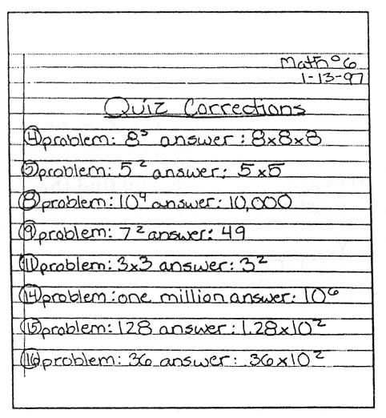

Sumber: Pam Belt (2008)

Gambar 7.1 : Contoh koreksi suatu tes

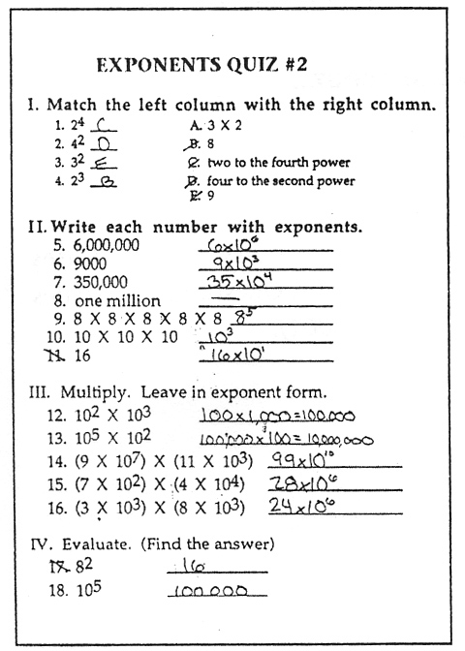

Sumber: Pam Belt (2008)

Gambar 7.2 : Contoh tes

* 1. **Definisi Tugas *Multiday***

Penugasan ini lebih panjang daripada penugasan lainnya karena dapat dilakukan di dalam kelas maupun di luar kelas. Penugasan *multiday* memberikan sebuah kesempatan kepada siswa untuk melakukan pekerjaan yang nyata yang sesuai dalam kehidupan sehari - hari.

Dalam tugas *multiday*, siswa harus dapat merencanakan :

1. pembagian waktu,
2. lokasi dan literatur yang digunakan,
3. memutuskan bagaimana untuk menguji ide-ide mereka,
4. memutuskan apa dan bagaimana menyelesaikan permasalahan yang ada,
5. menginterpretasikan hasil yang didapatkan,
6. dan memutuskan bagaimana untuk menggeneralisasikan penyelesaian dari masalah tersebut.

Pemberian tugas *multiday* sangat motivasional bagi siswa, karena siswa dapat memilih ketertarikan mereka sendiri, mengembangakan rencana, dan menghasilkan laporan atau menunjukkan sebagai hasil produknya.

Tugas *multiday* ini dapat berupa penelitian statistika yang berhubungan dengan ekonomi, kependudukan atau kejadian nyata di masyarakat. Sehingga siswa dapat belajar tentang bagaimana mengumpulkan data, mencari rata – rata, mengoperasikan bilangan, serta membuat kesimpulan.Beberapa penugasan multiday akan lebih efektif bila dilakukan secara berkelompok.

**Berikut ini contoh tugas *multy day* yang diberikan pada kelas 8 SMP:**

Setiap siswa akan mengumpulkan data ukuran kepala(*head size*) dari kelas empat, kelas lima, dan kelas 6, yang nantinya akandirekomendasikan untukperusahaan yang ingin menjual topi yang khusus menjual topi anak yangberumur 10 dan 11 tahun. Mereka ingin tahu dari ketiga ukuran (dalam sentimeter) tersebut yang cocok untuk direkomendasikan kepada perusahaan yang menjual topi tersebut.

**Berikut ini adalah contoh tugas *multiday* yang dikerjakan secara induvidual.**

Siswa diminta untuk mencari beberapa bilangan seperti “9” dan “10” yang bisa dijumlah dari bilangan berurutan. Misalnya siswa bisa mendapatkan 9 dengan menjumlahkan 4 dan 5; atau mendapatkan 10 dengan menjumlahkan 1, 2, 3, dan 4. Dan sebagainya.

---oooOOOooo---

**BAB VII**

# PEKERJAAN RUMAH DAN PORTOFOLIO

*Pada bab ini, kita akan belajar tentang:*

* 1. *Pemberian Pekerjaan Rumah yang efektif*
  2. *Tugas Portofolio*

## 7.1 Pemberian Pekerjaan Rumah yang efektif

Metode pemberian tugas rumah atau yang lazim di sebut PR dalam bahasa inggris homework yang artinya mengerjakan tugas pekerjaan rumah. Menggunakan metode pemberian tugas siswa terbiasa mengulangi materi materi yang telah di berikan oleh seorang guru di sekolah. Siswa akan terdorong untuk belajar, dikarenakan adanya pemberian tugas oleh gurunya. Pada metode pemberian tugas siswa dituntut bertanggungjawab untuk mengerjakan tugas yang telah di berikan oleh guru. Siswa yang mengerjakan pekerjaan rumah secara teratur biasanya dapat menemukan keberhasilan dalam tesnya. Oleh karena itu metode pemberian tugas cukup efektif diterapkan dalam proses pembelajaran. Karena dengan adanya pemberian tugas siswa akan dituntut untuk belajar dan belajar, sehingga hal ini tentunya berpengaruh dengan tingkat pemikiran siswa dan berpengaruh juga terhadap hasil atau prestasi siswa. Pekerjaan rumah dapat berupa:

1. Pekerjaan rumah sebagai belajar sendiri, misalnya mempelajari satu bab dari buku pelajaran
2. Pekerjaan rumah sebagai sarana latihan, misalnya menyelesaikan soal-soal dari materi yang sudah diajarkan mengenai aturan dan prinsip-prinsip cara menyelesaikannya.
3. Pekerjaan rumah berupa penyimpulan sejumlah bahan yang berhubungan dengan materi yang akan atau yang telah dipelajari.

Pekerjaan rumah bisa mempunyai banyak tujuan penilaian. Pekerjaan rumah dapat menginformasikan kepada guru tentang

1. Kemampuan siswa untuk menunjukkan prosedur matematika
2. Kemampuan siswa untuk mengaplikasi konsep
3. Kesiapan untuk konsep baru, gagasan, atau topic

Pekerjaan rumah merupakan seperangkat soal-soal yang diberikan kepada siswa untuk dikerjakan di luar jam pelajaran, soal-soal tersebut disusun sedemikian rupa dengan mengacu pada tujuan intruksional khusus yang ingin dicapai dalam setiap kegiatan belajar mengajar di kelas. Pekerjaan rumah juga memberikan manfaat bagi siswa, diantaranya adalah:

1. Siswa belajar mengatur waktu
2. Melatih untuk bertanggung jawab
3. Siswa dapat mereview pelajaran di sekolah
4. Mengetahui Minat siswa
5. Meningkatkan ketrampilan
6. Belajar mengatasi masalah

Pekerjaan rumah yang diberikan kepada siswa hendaknya merupakan soal pemecahan masalah yang membutuhkan strategi dalam mengerjakannya ataupun soal *open ended*. Hal ini dimaksudkan untuk meningkakan pemahaman siswa akan materi yang diberikan. Berikut ini merupakan contoh pekerjaan rumah yang dapat diberikan kepada siswa SMP:

|  |
| --- |
| **materi Kelas XI, Semester 1**  SK : 1. Menggunakan aturan statistika, kaidah pencacahan, dan sifat-sifat peluang dalam pemecahan masalah.  KD : 1.3 Menghitung ukuran pemusatan, ukuran letak, dan ukuran penyebaran data, serta penafsirannya  Contoh soal:   1. Diketahui sebuah data dari pertumbuhan populasi penduduk Amerika sebesar 248 juta jiwa pada tahun 1990, angka pertumbuhannya 0,7% dan 0.9 juta imigran setiap tahunnya. Gunakanlah kalkulator atau software komputer dan informasi ini unutk menjawab pertanyaan berikut ini: 2. Kapan populasi akan mencapai 300 juta jiwa? 3. Kapan populasi akan berlipat ganda sebanyak dua kali lipat?   **Materi Kelas XI, Semester 1**  SK : 1. Menggunakan aturan statistika, kaidah pencacahan, dan sifat-sifat peluang dalam pemecahan masalah.  KD : 1.2 Menyajikan data dalam bentuk tabel dan diagram batang, garis, lingkaran, dan *ogive* serta penafsirannya  **Contoh soal**   1. Sebuah penelitian dari perubahan jumlah populasi beberapa tahun terakhir bisa digambarkan menggunakan grafik jika kalian membentuk urutan pasangan dari data (tahun, populasi). Diketahui bahwa data penduduk tahun 1990 dari Brazil adalah 145 juta jiwa dan pertumbuhan penduduk tiap tahunnya sebesar 1.9%. gunakanlah kalkulator untuk menempatkan data tersebut setiap sepuluh tahun dari tahun 1990-2050. 2. Buatlah sketsa disebuah bidang dan tulis kesimpulan deskriptif dari ringkasan pola dari data yang digambarkan. 3. Sketsalah sebuah pola dari data (tahun, populasi) yang akan kalian duga di Brazil jika angka kelahiran bertambah. 4. Sketsalah sebuah pola dari data (tahun, populasi) yang akan kalian duga di Brazil jika angka kelahiran dan kematian sama. 5. Jelaskan bagaimana pola dari titik setiap grafik yang ditunjukkan sekarang dan kemudian perubahan pada populasi.   **Materi Kelas XI, Semester 1, sebagai berikut:**  SK : 1. Menggunakan aturan statistika, kaidah pencacahan, dan sifat-sifat peluang dalam pemecahan masalah.  KD : 1.3 Menghitung ukuran pemusatan, ukuran letak, dan ukuran penyebaran data, serta penafsirannya  Contoh soal   1. Pada model populasi pada pelajaran kali ini, kalian membuat dugaan dasar dari asumsi yang diberikan mengenai bagaimana populasi yang akan berubah. Apakah kalian mengetahui apapun tentang perbedaan antara Brazil dan Amerika yang akan membantu menjelaskan perbedaan pada anggapan yang diberikan?   Materi Kelas XI, Semester 1, sebagai berikut:  SK : 1. Menggunakan aturan statistika, kaidah pencacahan, dan sifat-sifat peluang dalam pemecahan masalah.  KD : 1.2 Menyajikan data dalam bentuk tabel dan diagram batang, garis, lingkaran, dan *ogive* serta penafsirannya   1. Jenis dari model perubahan yang digunakan dalam pembelajaran populasi terdakang sedikit berbeda dari apa yang kamu pelajari sejauh ini. Sebagai contohnya, banyak pskilog mempelajari cara seseorang belajar dan mengingat sebuah informasi. Anggaplah ketika sekolah mendekati bulan Juni kalian mengetahui 500 arti kata bahasa Spanyol, tetapi kalian tidak mempelajari dan berbicara bahasa Spanyol selama liburan musim panas. 2. Satu model dari ingatan memberikan kesan selama setiap minggu dari musim panas kalian akan melupakan 5% dari kata yang kalian ketahuan pada awal minggu. Buatlah sebuah tabel yang menunjukkan pasangan data dari 10 minggu dan gambarkan sebuah pola dari data pada tabel tersebut. 3. Sebuah model yang kedua digunakan bahawa kalian aka kehilangan 20 kata setiap minggunya. Buatlah tabel yang menunjukkan pasangan data selama 10 minggu yang menunjukkan model ini dan gambarkan sebuah pola dari data pada tabel tersebut. 4. Buatlah sebuah grafik dari data dua model tersebut dan gambarkan sebuah pola dari data pada grafik tersebut. 5. Bagaimana akan menjawab sebuah bagian a melalui c menjadi berbeda jika kalian mengetahui hanya 300 kata pada permulaan musim panas?   Materi Kelas 8  Sebuah kubus besar dicat. Kubus besar tersebut kemudian dipotong menjadi tiga bagian dari tiga arah yang berbeda dan menghasilkan banyak kubus kecil seperti gambar disamping. Berapa banyaknya kubus kecil yang dihasilkan?  2. hitunglah volume airdalam kolam renang yang panjangnya 30 m, lebarnya 10 m. Kedalaman aiar pada ujung dangkal 3m terus melandai hingga pada ujung dalam 5m.    3.Suatu balok memiliki sisi yang luasnya 24 cm2, 32 cm2, dan 48 cm2. Berapakah panjang semua rusuk balok tersebut? |

Berikut ini merupakan contoh pekerjaan rumah yang dapat diberikan kepada siswa SMA:

|  |
| --- |
| **Materi Kelas X, Semester 1, dengan:**  SK : 3. Memecahkan masalah yang berkaitan dengan sistem persamaan linear dan pertidaksamaan satu variabel  KD : 3.3 Menyelesaikan model matematika dari masalah yang berkaitan dengan sistem persamaan linear dan penafsirannya   1. Kota Hampton mempunyai mata air dingin pada musim semi yang terbuka untuk umum. Air secara terus-menerus keluar dari dari pipa, dan setiap orang bisa mengisi galon dengan itu. Grafik disamping menunjukkan kecepatan yang keluar dari pipa, dari grafik tersebut, 2. Perkirakan berapa menit yang diperlukan untuk mengisi 6 galon 3. Perkirakan berapa galon yang akan terisi selama 30 detik 4. Berapakah kecepatan air yang keluar dan namakan kecepatan 5. Tuliskan hubungan antara jumlah galon dan banyaknya menit, dengan mengidentifikasi variabel yang digunakan   **Materi Kelas XI, Semester 1, dengan:**  SK : 3. Memecahkan masalah yang berkaitan dengan sistem persamaan linear dan pertidaksamaan satu variabel  KD : 3.2 Merancang model matematika dari masalah yang berkaitan dengan sistem persamaan linear  Contoh Soal   1. Ciri dari bangunan di daerah Kensington yaitu bangunannya tidak bisa dibangun melebihi tinggi 35 kaki. Seorang tukang kayu membuat gambaran sebuah bangunan seperti gambar disamping, dimana yang diinginkan sehingga setiap kenaikan secara vertikal 10 inci untuk setiap kaki dari secara horizontal. 2. Dengan ukuran yang lain yang diberikan, akankah dia dapat melakukan ini? Jelaskan. 3. Dua atap pendukung (ditunjukkan dengan garis putus-putus) harus ditempatkan 6 kaki dari garis tengah bangunan. Dengan mengabaikan ketebalan pendukung tersebut, berapa panjang yang harus diperlukan? Jelaskan. |

## 7.2 Tugas Portofolio

Portofolio adalah kumpulan hasil karya siswa, sebagai hasil pelaksanaan tugas kinerja, yang ditentukan oleh guru atau siswa bersama guru, sebagai bagian dari usaha mencapai tujuan belajar atau mencapai kompetensiyang ditentukan kurikulum. Portofolio sebagai alat penilaian difokuskan pada dokumen yang berisi pekerjaan siswa yang dapat dijadikan alat bukti tentang apa yang dapat dilakukan siswa, bukan apa yang tidak dapat dikerjakan siswa. Portofolio juga dapat digunakan untuk mengindikasikan pertumbuhan pemahaman siswa akan matematika setelah kurun waktu tertentu, serta menunjukkan sifat, keyakinan dan kemauan siswa dalam mengerjakan matematika

Penilaian portofolio dapat diartikan sebagai kumpulan karya atau dokumen siswa yang tersusun secara sistematis dan terorganisasi yang diambil selama proses pembelajaran, digunakan oleh guru dan peserta didik untuk menilai dan memantau perkembangan pengetahuan, keterampilan dan sikap siswa dalam mata pelajaran tertentu. Kumpulan keterangan atau karya siswa hendaknya melibatkan partisipasi siswa dalam memilih bahan-bahan, kriteria seleksi dan kriteria penilaian. Pentingnya portofolio adalah:

1. memungkinkan siswa untuk merefleksi materi yang telah dipelajari
2. Memilih hasil karya sendiri
3. Mampu menunjukkan kemampuan
4. Memberi gambaran atas apa yang dilakukan siswa
5. Guru mengetahui hasil belajar siswa
6. Dapat dijadikan sebagai bukti otentik kemajuan belajar siswa

Ciri portofolio yang baik :

1. Merefleksikan kejadian siswa
2. Menunjukan bukti perkembangan
3. Mengungkapkan proses
4. Membantu siswa belajar
5. Memungkinkan dialog antara siswa dengan guru

Portofolio siswa yang merupakan kumpulan kerja siswa berisi berbagai jenis karya siswa, misalnya:

1. Hasil proyek atau praktik yang disajikan secara tertulis atau penjelasan tertulis
2. Gambar atau laporan hasil pengamatan siswa
3. Deskripsi pemecahan suatu masalah
4. Laporan hasi penyelidikan tentang hubungan antar konsep
5. Penyelesaian soal – soal *open ended*
6. Pekerjaan rumah yang penyelesaiannya berbeda dengan guru atau teman sekelas
7. Hasil kerja siswa yang diperoleh dengan menggunakan alat perekam

**7.2.1 Penilaian portofolio**

**Penilaian portofolio** adalah penilaian yang dilakukan dengan cara menilai kumpulan seluruh karya siswa dalam bidang tertentu yang bersifat reflektif-integratif untuk mengetahui minat, perkembangan, prestasi, dan/atau kreativitas siswa dalam kurun waktu tertentu. Karya tersebut dapat berbentuk tindakan nyata yang mencerminkan kepedulian siswa terhadap lingkungannya. Penilaian portofolio adalah penilaian berkelanjutan yang didasarkan pada kumpulan informasi yang menunjukkan perkembangan kemampuan siswa dalam suatu periode tertentu. Informasi perkembangan siswa dapat berupa hasil karya terbaik siswa selama proses belajar, pekerjaan hasil tes, piagam penghargaan, atau bentuk informasi lain yang terkait kompetensi tertentu dalam suatu mata pelajaran. Dari informasi perkembangan itu siswa dan guru dapat menilai kemajuan belajar yang dicapai dan siswa terus berusaha memperbaiki diri. Secara teknis pengelolaan penilaian portofolio dapat ditempuh dalam berbagai variasi. Walaupun demikian pengelolaannya mengacu pada paling sedikit **tujuh unsur kunci**, yaitu:

1. Membuat siswa memahami makna portofolio dalam kaitan dengan pencapaian dan kemajuan hasil belajarnya;
2. Menentukan topik pekerjaan atau karya siswa yang akan dikoleksi sebagai portofolio;
3. Mengumpulkan dan menyimpan pekerjaan atau karya siswa yang dipilih sebagai portofolio;
4. Memilih atau menentukan kriteria untuk menilai pekerjaan atau karya siswa yang akan dikoleksi sebagai portofolio;
5. Membantu dan mendorong siswa agar selalu mengevaluasi dan memperbaiki hasil-hasil pekerjaan atau karya portofolio mereka;
6. Menjadwalkan dan melaksanakan pertemuan portofolio dengan siswa;
7. Melibatkan orang tua dan unsur lain dalam program dan pelaksanaan penilaian portofolio siswa

**Penilaian portofolio** berbeda dengan jenis penilaian yang lain. Penilaian  portofolio bertujuan untuk mengukur kemampuan siswa dalam membangun dan merefleksi suatu  tugas atau karya melalui pengumpulan *(collection*) sehingga hasil pekerjaan tersebut dapat dinilai dan dikomentari oleh guru dalam periode tertentu. Sehingga penilaian portofolio merupakan suatu pendekatan dalam penilaian kinerja siswa. Salah satu keunggulan penilaian portofolio adalah memberikan kesempatan kepada siswa untuk mengembangkan pengetahuan yang dimilikinya. Selain itu dengan adanya portofolio siswa dapat dengan mudah mengukur sejauh mana perkembangan kemampuan yang telah diperolehnya. Sehingga siswa akan mampu melakukan penilaian diri (*self-assessment*).

Penilaian portofolio dapat digunakan sebagai alat formatif maupun sumatif. Portofolio sebagai alat formatif digunakan untuk memantau kemajuan siswa dari hari ke hari dan mendorong siswa dalam merefleksi  pembelajaran mereka sendiri. Portofolio seperti ini difokuskan pada proses  perkembangan. Sedangkan penilaian portofolio sumatif dapat dilaksanakan pada saat akhir semester atau akhir tahun pelajaran. Hasil penilaian portofolio sebagai alat sumatif ini dapat digunakan untuk mengisi angka rapor siswa, yang menunjukkan prestasi  siswa dalam mata pelajaran tertentu.

Portofolio dapat dijadikan sebagai bahan tindak lanjut dari suatu pekerjaan yang telah dilakukan siswa sehingga guru dan orang tua mempunyai kesempatan untuk mengembangkan kemampuann siswa. Fungsi penilaian portofolio dapat kita lihat dariberbagai segi, yaitu :

1. Portofolio sebagai sumber informasi bagi guru dan orang tua untuk mengetahui pertumbuhan dan perkembangan kemampuan siswa, tanggung jawab dalam belajar, perluasan dimensi belajar, dan inovasi  pembelajaran.
2. Portofolio sebagai alat pembelajaran, karena portofolio mengharuskan siswa untuk mengoleksi dan menunjukkan hasil kerja mereka.
3. Portofolio sebagai alat penilaian autentik (autentic assessment).
4. Portofolio sebagai sumber informasi bagi siswa untuk melakukan *self-assessment*. Maksudnya, siswa mempunyai kesempatan untuk menilai kemampuannya.

**7.2.2 Bentuk-bentuk Penilaian Portofolio**

Adapun bentuk-bentuk penilaian portofolio diantaranya sebagai berikut:

1. Cacatan anekdotal, yaitu berupa lembaran khusus yang mencatat segala bentuk kejadian mengenaiperilaku siswa, khususnya selama berlangsungnya proses pembelajaran. Lembaran ini memuat identitas yang diamati, waktu pengamatan dan lembar rekaman kejadiannya.
2. Ceklist atau daftar cek, yaitu daftar yang telah disusun berdasarkan tujuan perkembangan yang hendak dicapai siswa.
3. Skala penilaian yang mencatat isyarat tujuan kemajuan perkembangan siswa.
4. Respon-respon siswa terhadap pertanyaan
5. Tes skrinning yang berguna untuk mengidentidfikasi keterampilan siswa setelah pengajaran dilakukan, misalnya: tes hasil belajar, PR, LKS, dan laporan kegiatan lapangan.

Dibawah ini adalah contoh salah satu bentuk dan susunan portofolio yang diinginkan guru kepada siswanya.

|  |
| --- |
| **PORTOFOLIO**  Tujuan utama dari portofolio adalah untuk melihat kemampuan terbaik kalian dalam matematika tahun ini. Berhati-hatilah memilih topik untuk portofolio.  **Isi**  _______ Lembar cover dengan nama, guru, kelas, tanggal  _______ Lembar kata pengantar  _______ Tabel isi  _______ Memasukkan beberapa catatan (5-7 halaman)  _______ Memasukkan lembar refleksi  **Kemampuan berkomunikasi**  _______ Catatan yang terorganisasi menuju tujuan  _______ Catatan yang terbaca oleh pembaca  _______ Menggunakan tabel, grafik, gambar, chart untuk berkomunikasi  _______ Menggunakan bahasa matematika yang tepat  **Kemampuan teknologi**  _______ Menunjukkan penggunaan teknologi yang sesuai  _______ Menunjukkan keahlian dalam teknologi  **Pemecaham masalah dan kemampuan penalaran**  _______ Menunjukkan masalah yang pendekatan secara logika  _______ Menunjukkan pemecahan masalah yang beragam dalam memecahan masalah  _______ Menunjukkan aplikasi kehidupan nyata dari matematika |

Sumber: Pam Belt (2008)

## Berikut ini adalah contoh Uraian tugas yang hasilnya akan menjadi portofolio siswa:

1. Tugas ini dilaksanakan secara individu di luar jadwal belajar matematika di sekolah.
2. Catatlah kegiatanmu sehari-hari selama lima hari pada hari-hari sekolah (bukan hari libur). Apa pekerjaan ayahmu dan 5 orang tetanggamu.
3. Kegiatan yang dicatat adalah: (a) apa pekerjaan ayahmu dan 5 orang tetanggamu , (b) lama (waktu) masa kerja dalam hitungan tahun. Bila kamu juga berminat untuk mencatat, lakukan pengamatan kegiatan yang dilakukannya dan perdalam data hasil pengamatan dengan wawancara agar data akurat.
4. Tuangkan hasil pencatan dalam bentuk tabel. Bila dalam lima hari ada macam kegiatan yang tidak dilakukan setiap hari, abaikan. Tuliskan dalam tabel, macam kegiatan yang setiap hari dilakukan. Bila terjadi waktu yang diperlukan untuk melakukan suatu kegiatan berbeda-beda setiap harinya,
5. pilihlah salah satu waktu yang dipandang mewakili semua waktu dalam lima hari tersebut untuk dituangkan dalam tabel.
6. Buatlah diagram/grafik yang menggambarkan macam kegiatan dan banyak jam untuk melakukan masing-masing kegiatan
7. Tugas ini diselesaikan dalam jangka waktu maksimal **dua minggu** setelah tugas diinformasikan. Untuk perbaikan hasil tugas maksimal seminggu.
8. Penyelesaian tugas yang dikumpulkan terdiri atas: (a) sajian data hasil pengamatan/wawancara dalam bentuk tabel, (b) tampilan diagram atau grafik, (c) perhitungan yang digunakan dalam membuat diagram atau grafik, (d) penjelasan ringkas tentang alasan pemilihan jenis diagram atau grafik cara membuat (menggambar) diagram atau grafik.

**Berikut ini adalah salah satu contoh penilaian portofolio**

Contoh Pedoman penskoran untuk tugas portopolio

Pedoman penskoran hasil tugas yang akan menjadi portofolio:

| Aspek | Tingkat Satu | Tingkat Dua | Tingkat Tiga | Tingkat Empat |
| --- | --- | --- | --- | --- |
| Tabel | * Data macam kegiatan dan banyaknya waktu menunjukkan tidak ada korespondensi. * Jumlah waktu yang digunakan tidak 24 jam. | * Ada usaha menampilkan korespondensi antara macam kegiatan dan banyaknya waktu namun belum mencakup seluruh bagian data * Jumlah waktu tidak 24 jam | * Korespondensi antara macam kegiatan dan banyaknya waktu ditampilkan dengan tabel yang mudah terbaca namun masih ada kesalahan pada nama komponen dan atau judul tabel * Jumlah waktu 24 jam | * Korespondensi antara macam kegiatan dan banyaknya waktu ditampilkan dengan tabel yang tepat dan mudah terbaca * Jumlah waktu yang digunakan untuk seluruh kegiatan telah 24 jam |
| Diagram atau Grafik | * Diagram atau grafik yang dipilih tidak tepat * Ukuran-ukuran pada diagram atau grafik semuanya tidak sesuai dengan kuantitas data dan atau skala gambar | * Diagram atau grafik yang dipilih tidak tepat * Masih ada ukuran-ukuran pada diagram atau grafik yang tidak sesuai dengan kuantitas data dan atau skala gambar | * Bentuk diagram atau grafik tepat * Ukuran-ukuran pada diagram atau grafik sudah sesuai dengan kuantitas data dan atau skala gambar * Sajian diagram atau grafik kurang rapi dan tidak jelas | * Bentuk diagram atau grafik tepat * Ukuran-ukuran pada diagram atau grafik sesuai dengan kuantitas data dan atau skala gambar * Sajian diagram atau grafik rapi dan jelas |
| Perhitungan terkait tabel dan diagram/ grafik | Terdapat banyak kesalahan dalam per-hitungan | Ada beberapa kesalahan teknis dalam perhitungan yang berpengaruh pada peta data secara keseluruhan | Terjadi kesalahan teknis dalam perhitungan namun tidak berpengaruh pada peta data secara keseluruhan | Tidak ada kesalahan perhitungan |
| Penjelasan | * Penjelasan tidak benar * Kalimat-kalimatnya sulit dipahami atau diartikan | * Penjelasan benar namun tidak runtut * Kalimat-kalimatnya sulit diartikan | * Penjelasan benar * Kalimat kalimatnya mudah dipahami atau diartikan | * Penjelasan benar, runtut dan menunjukkan pemahaman komperhensif tentang kelebihan dan kekurangan dari macam-macam grafik * Kalimat-kalimatnya mudah dipahami atau mudah diartikan |

Berikut ini adalah contoh fortofolio siswa kelas VII SMP

Mata Pelajaran : Matematika

Nama Siswa : Ayu

Kelas/Semeste r: VII/ 2

Tabel Macam pekerjaan orang tua di sekitar tempat tinggal

dalam satu RT(rukun Tetangga)

|  |  |  |
| --- | --- | --- |
| **No** | **Pekerjaan** | **Masa Kerja (Tahun)** |
| 1 | Guru | 4 |
| 2 | Petani | 12 |
| 3 | Karyawan Swasta | 13 |
| 4 | Dokter | 2 |
| 5 | Tukang Bangunan | 5 |
| 6 | Bidan | 2 |
|  | Jumlah | 39 |

Diagram lingkaran pekerjaan orang tua di sekitar tempat tinggal

dalam satu RT(rukun Tetangga)

Karyawan Swasta

Tujang Bangunan

Dokter

guru

bidan

Petani

Contoh pendokumentasian hasil penilaian terhadap hasil pekerjaan siswa didokumentasi sebagai portofolio siswa:

| No | Topik kegiatan | Tanggal penyerahan | Judul tugas | Catatan guru  (Umpan balik) | Hasil |
| --- | --- | --- | --- | --- | --- |
| 1. | Penyajian data kegiatan sehari-hari | 02-12-2015 | Penyajian data pekerjaan orang tua dalam satu RT | * Masih ada kesalahan perhitungan yang berpengaruh pada peta data * Grafik masih perlu disempurnakan | Tingkat 2/ skor 65 |
| 2. | Penyajian data kegiatan sehari-hari | 13-12-2015 | Penyajian data pekerjaan orang tua dalam satu RT | Masih ada kesalahan perhitungan namun tidak berpengaruh pada peta data | Tingkat 3/ skor =85 |
| 3. | Penyajian data kegiatan sehari-hari | 21-12-2015 | Penyajian data pekerjaan orang tua dalam satu RT | Ejaan pada beberapa kalimat perlu diperbaiki | Tingkat 4/ skor = 100 |

Tugas kelompok

* 1. Buatlah rancangan pekerjaan rumah dengan proses mengerjakannya memutuhkan kerjasama siswa dengan lingkungan sekitar! (bukan hanya soa-soal matematika saja)
  2. Buatlah format penilaian portofolio !
  3. Rancanglah rubric penilaian untuk tugas portofolio!

---oooOOOooo---

# BAB VIII

***Assesment Performent* Melalui Tugas Proyek**

*Pada bab ini, kita akan belajar tentang:*

* 1. *Definisi Tugas Proyek*
  2. *Penilaian Pada Tugas Proyek*
  3. **Definisi Tugas Proyek**

Tugas Proyek adalah tugas-tugas belajar (*learning tasks*) yang meliputi kegiatan perancangan, pelaksanaan, dan pelaporan secara tertulis maupun lisan dalam waktu tertentu. Tugas proyek adalah tugas penyelidikan terhadap sesuatu yang dikaitkan dengan permasalahan nyata sehari-hari sehingga memerlukan data lapangan. Tahap tugas proyek mencakup perencanaan, pelaksanaan dan pelaporan. Tahap perencanaan tugas proyek dapat memanfaatkan waktu pada beban belajar tatap muka dan tugas terstruktur. Tahap pelaksanaan tugas proyek dapat memanfaatkan waktu pada beban belajar tugas terstruktur dan/atau tugas mandiri tidak terstruktur. Tahap pelaporan tugas proyek dapat memanfaatkan waktu pada beban belajar tatap muka dan/atau tugas terstruktur dan/atau tugas mandiri tidak terstruktur.

Adapun langkah – langkah dalam model *Project Based Learning* adalah sebagai berikut:

1. Penentuan Pertanyaan Mendasar (*Start With The Essential Question*)

Pembelajaran dimulai dengan pemberian pertanyaan. Pertanyaan inilah yang nantinya menjadi langkah awal dalam merancang tugas proyek. Pertanyaan yang diberikan berdasarkan topik yang disesuaikan dengan realitas dunia nyata. Setelah pemberian pertanyaan, dilanjutkan investigasi.

1. Mendesain Perencanaan Proyek *(Design a Plan for the Project)*

Perencanaan dilakukan secara kolaboratif antara guru. Dengan demikian siswa diharapkan dapat ikut serta dalam merencanakan tugas proyek tersebut. Perencanaan berisi tentang aturan main, pemilihan kegiatan yang dapat menjawab pertanyaan yang diberikan serta mengetahui alat dan bahan yang dapat diakses untuk membantu penyelesaian tugas proyek.

1. Menyusun Jadwal *(Create a Schedule)*

Guru secara kolaboratif menyusun jadwal kegiatan dalam menyelesaikan proyek. Kegiatan pada tahap ini antara lain: (1) merancang waktu untuk menyelesaikan proyek, (2) membuat *deadline* penyelesaian proyek, (3) membimbing siswa dalam merancang kegiatan penyelesaian proyek, dan (4) meminta siswa untuk membuat penjelasan (alasan) tentang pemilihan kegiatan penyelesaian proyek.

1. Memonitor siswa dan kemajuan proyek *(Monitor the Students and the Progress of the Project)*

Guru bertanggungjawab untuk melakukan monitor terhadap kegiatan siswa selama menyelesaikan proyek. Monitoring dilakukan dengan cara menfasilitasi siswa pada setiap proses kegiatan. Agar mempermudah proses monitoring, guru membuat rubrik penilaian.

1. Menguji Hasil *(Assess the Outcome)*

Penilaian dilakukan untuk membantu guru dalam mengukur ketercapaian standar, memudahkan dalam mengevaluasi kemajuan masing- masing siswa, memberi umpan balik tentang tingkat pemahaman yang sudah dicapai siswa, serta membantu guru dalam menyusun strategi pembelajaran berikutnya.

1. Mengevaluasi Pengalaman *(Evaluate the Experience)*

Pada akhir proses pembelajaran, siswa melakukan refleksi terhadap aktivitas dan hasil proyek yang sudah dijalankan. Proses refleksi dilakukan baik secara individu maupun kelompok. Pada tahap ini siswa diminta untuk mengungkapkan perasaan dan pengalamanya selama menyelesaikan proyek. Guru dan siswa mengembangkan diskusi dalam rangka memperbaiki kinerja selama proses pembelajaran, sehingga pada akhirnya ditemukan suatu temuan baru (*new inquiry*) untuk menjawab permasalahan yang diajukan pada tahap pertama pembelajaran.

**8.2 Penilaian pada Tugas Proyek**

Proyekadalah tugas-tugas belajar (*learning tasks*) yang meliputi kegiatan perancangan, pelaksanaan, dan pelaporan secara tertulis maupun lisan dalam waktu tertentu. Tugas tersebut berupa suatu investigasi atau pengamatan sejak dari perencanaan, pengumpulan, pengorganisasian, pengolahan dan penyajian data Penilaian proyek dapat digunakan untuk mengetahui pemahaman, kemampuan mengaplikasikan, penyelidikan dan menginformasikan siswa pada mata pelajaran dan indikator tertentu secara jelas.

Penilaian proyek merupakan kegiatan penilaian terhadap suatu tugas yang harus diselesaikan dalam periode atau waktu tertentu. Pada penilaian proyek, setidaknya ada 3 (tiga) hal yang perlu dipertimbangkan: (a) kemampuan pengelolaan: kemampuan peserta didik dalam memilih indikator/topik, mencari informasi dan mengelola waktu pengumpulan data serta penulisan laporan, (b) relevansi*,* kesesuaian dengan mata pelajaran dan indikator/topik, dengan mempertimbangkan tahap pengetahuan, pemahaman dan keterampilan dalam pembelajaran, dan (c) keaslian: proyek yang dilakukan peserta didik harus merupakan hasil karyanya, dengan mempertimbangkan kontribusi guru berupa petunjuk dan dukungan terhadap proyek peserta didik.

Selanjutnya, untuk menjamin kualitas perencanaan dan pelaksanaan penilaian proyek, perlu dikemukakan petunjuk teknis.Berikut dikemukakan petunjuk teknis pelaksanaan dan acuan dalam menentukan kualitas penilaian proyek.

* 1. **Perencanaan Penilaian Proyek**

Berikut ini adalah beberapa langkah yang harus dipenuhi dalam merencanakan penilaian proyek.

* + - 1. Menentukan kompetensi yang sesuai untuk dinilai melalui proyek.
      2. Penilaian proyek mencakup perencanaan, pelaksanaan, dan pelaporan proyek.
      3. Menyusun indikator proses dan hasil belajar berdasarkan kompetensi.
      4. Menentukan kriteria yang menunjukkan capaian indikator pada setiap tahapan pengerjaan proyek.
      5. Merencanakan apakah task bersifat kelompok atau individual.
      6. Merencanakan teknik-teknik dalam penilaian individual untuk tugas yang dikerjakan secara kelompok.
      7. Menyusun tugas sesuai dengan rubrik penilaian.
  1. **Pelaksanaan Penilaian Proyek**

Berikut ini adalah beberapa langkah yang harus dilakukan dalam melaksanakan penilaian proyek.

* + - 1. Menyampaikan rubrik penilaian sebelum pelaksanaan penilaian kepada peserta didik.
      2. Memberikan pemahaman kepada peserta didik tentang kriteria penilaian.
      3. Menyampaikan tugas disampaikan kepada peserta didik.
      4. Memberikan pemahaman yang sama kepada peserta didik tentang tugas yang harus dikerjakan.
      5. Melakukan penilaian selama perencanaan, pelaksanaan dan pelaporan proyek.
      6. Memonitor pengerjaan proyek peserta didik dan memberikan umpan balik pada setiap tahapan pengerjaan proyek.
      7. Membandingkan kinerja peserta didik dengan rubrik penilaian.
      8. Memetakan kemampuan peserta didik terhadap pencapaian kompetensi minimal,
      9. Mencatat hasil penilaian.
      10. Memberikan umpan balik terhadap laporan yang disusun peserta didik.
  1. **Acuan Kualitas Instrumen Penilaian Proyek**

Tugas-tugas untuk penilaian proyek harus memenuhi beberapa acuan kualitas berikut.

* 1. Tugas harus mengarah pada pencapaian indikator hasil belajar.
  2. Tugas dapat dikerjakan oleh peserta didik.
  3. Tugas dapat dikerjakan selama proses pembelajaran atau merupakan bagian dari pembelajaran mandiri.
  4. Tugas sesuai dengan taraf perkembangan peserta didik.
  5. Materi penugasan sesuai dengan cakupan kurikulum.
  6. Tugas bersifat adil (tidak bias gender dan latar belakang sosial ekonomi).
  7. Tugas mencantumkan rentang waktu pengerjaan tugas.

**Acuan Kualitas Rubrik dalam Penilaian Proyek**

Rubrik untuk penilaian proyek harus memenuhi beberapa kriteria berikut:

* 1. Rubrik dapat mengukur target kemampuan yang akan diukur (valid).
  2. Rubrik sesuai dengan tujuan pembelajaran.
  3. Indikator menunjukkan kemampuan yang dapat diamati (observasi).
  4. Indikator menunjukkan kemampuan yang dapat diukur.
  5. Rubrik dapat memetakan kemampuan siswa.

Berikut ini adalah contoh perencanaan tugas proyek beserta pedoman penskorannya:

1. **Penentuan Pertanyaan Dasar**

Penentuan pertanyaan dasar ini untuk menuntun siswa dalam mengerjakan tugas proyek. Pertanyaan mendasar ini dapat dijadikan langkah awal dalam pengerjaan tugas proyek. Pertanyaan dasar untuk materi statistika SMP adalah sebagai berikut:

1. Berapakah rata- rata pengguna bahan jenis bensin, pertalite, pertamax, dan solar antara pukul 14.30- 17.00?
2. Diantara keempat jenis bahan bakar tersebut, jenis bahan bakar apa yang paling banyak penggunanya?
3. Diantara keempat jenis bahan bakar tersebut, jenis bahan bakar apa yang paling sedikit penggunanya?

**b)** **Mendesain Perencanaan Proyek *(Design a Plan for the Project)***

Kegiatan dalam mendesain proyek ini adalah membuat rancangan perencanaan proyek. Adapun jabarannya sebagai berikut:

1. Membagi kelompok siswa menjadi 6 kelompok yang beranggotakan 5 orang siswa yang heterogen.
2. Menentukan ketua kelompok dan sekretaris di setiap kelompok siswa.
3. Menentukan tempat atau lokasi yang akan digunakan untuk mengambil data. Setiap kelompok akan mengunjungi tempat pengambilan data (pom bensin) sesuai dengan pembagian tempat yang telah ditentukan oleh guru.

Adapun pembagian lokasi observasi adalah sebagai berikut:

|  |  |
| --- | --- |
| Nama Kelompok | Tempat Pengamatan |
| Kelompok 1 | Pom bensin Purwodadi (di Depan Kebun Raya Purwodadi) |
| Kelompok II | Pom Bensin di Purwosari |
| Kelompok III | Pom Bensin Kembang Sore, Purwosari |
| Kelompok IV | Pom Bensin di desa Sudan |
| Kelompok V | Pom Bensin di desa Bulu lawang |

1. Menentukan waktu pengerjaan tugas proyek yaitu selama satu bulan , dengan rincian yaitu: pengambilan data selama 2 minggu, mengolahan data selama 1 minggu dan menyusunan laporan selama 1 minggu.
2. Dengan bimbingan guru, setiap kelompok siswa mendiskusikan rancangan kerja untuk menyelesaikan tugas proyek.
3. Setiap kelompok siswa menuliskan hasil diskusi rancangan kerja ke dalam lembar diskusi.

**e) Menguji Hasil *(Assess the Outcome)***

Pada tahap ini,dilakukan penilaian tugas proyek dengan menggunakan rubrik penilaian tugas proyek. Menguji hasil ini dilakukan pada saat siswa mempresentasikan hasil kerja tugas proyek.

**Tabel 4.4 Rubrik Penilaian Tugas Proyek**

|  |  |  |  |  |
| --- | --- | --- | --- | --- |
| Kategori | Skor | | | |
| 1 | 2 | 3 | 4 |
| Desain Perencanaan Proyek | Tidak ada pembuatan rencana kegiatan proyek, penentuan tempat observasi, pembuatan rencana penyelesaian proyek | Sebagian kecil sudah ada pembuatan rencana kegiatan proyek, penentuan tempat observasi, pembuatan rencana penyelesaian proyek | Sebagian besar sudah ada pembuatan rencana kegiatan proyek, penentuan tempat observasi, pembuatan rencana penyelesaian proyek. | Pembuatan rencana kegiatan proyek, penentuan tempat observasi, pembuatan rencana penyelesaian proyek tersusun dengan jelas dan lengkap. |
| Penyusunan Jadwal Kegiatan | Tidak ada sudah ada penyusunan jadwal observasi dan pengambilan data, penyusunan alokasi waktu kegiatan observasi dan pengambilan serta pembagian tugas anggota kelompok | Sebagian kecil sudah ada penyusunan jadwal observasi dan pengambilan data, penyusunan alokasi waktu kegiatan observasi dan pengambilan serta pembagian tugas anggota kelompok | Sebagian besar sudah ada penyusunan jadwal observasi dan pengambilan data, penyusunan alokasi waktu kegiatan observasi dan pengambilan serta pembagian tugas anggota kelompok. | Penyusunan jadwal kegiatan observasi dan pengambilan data, penyusunan alokasi waktu kegiatan observasi dan pengambilan data, serta pembagian tugas anggota kelompok tersusun dengan jelas dan lengkap |
| Pelaksanaan | Tidak dapat dapat melaksanakan kegiatan tugas proyek sesuai dengan rencana dan jadwal kegiatan yang telah disusun | Sebagaian kecil sudah dapat melaksanakan kegiatan tugas proyek sesuai dengan rencana dan jadwal kegiatan yang telah disusun | Sebagaian besar sudah dapat melaksanakan kegiatan tugas proyek sesuai dengan rencana dan jadwal kegiatan yang telah disusun | Dapat melaksanakan kegiatan tugas proyek sesuai dengan rencana dan jadwal kegiatan yang telah disusun. |
| Pembuatan Laporan | Tidak dapat membuat laporan sesuai dengan desain kegiatan pelaksanaan tugas proyek yang telah disusun. | Sebagian kecil dapat membuat laporan sesuai dengan desain kegiatan pelaksanaan tugas proyek yang telah disusun | Sebagian besar dapat membuat laporan sesuai dengan desain kegiatan pelaksanaan tugas proyek yang telah disusun. | Dapat membuat laporan yang terurut dan sistematis sesuai dengan desain kegiatan pelaksanaan tugas proyek yang telah disusun. |
| Uji hasil dengan pelaksanaan presentasi | Tidak dapat mempresentasikan hasil kegiatan dan tidak dapat menjawab pertanyaan yang diajukan oleh guru atau siswa | Sebagian kecil mempresentasikan hasil kegiatan dan dapat menjawab sebagian kecil pertanyaan yang diajukan oleh guru atau siswa | Sebagian besar mempresentasikan hasil kegiatan dengan lancar dan dapat menjawab sebagian besar pertanyaan yang diajukan oleh guru atau siswa | Dapat mempresentasikan hasil kegiatan dan dapat menjawab semua pertanyaan yang diajukan oleh guru atau siswa |

SOAL

1. Apa yang dimaksud dengan tugas proyek
2. Buatlah desain tugas proyek untuk siswa tingkat SMP atau SMU!

# ---oooOOOooo---

# DAFTAR PUSTAKA

.

Clarke, D. J. 2011. *Assessment In The Mathematics ClassRoom, Year Book2011 (hal. 131 – 163)*. London: World Scientific

NCTM. *Handbook of Assesment Mathematics Grade 6-8.* Reston: NCTM

Kementerian Pendidikan dan Kebudayaan. 2014. *Modul Pelatihan Implementasi Kurikulum 2013*. Badan Pengembangan Sumber Daya Manusia Pendidikan dan Kebudayaan Dan Penjaminan Mutu Pendidikan Kementerian Pendidikan dan Kebudayaan.

Pam Betl. 2008. *Mathematics Assessment : A Practical Handbook For Grades 6-8.*USA

PolyaG (1985). How *to Solve It. A New Aspect OfMathematical Method (2*2nd ed). Princeto, New Jersey: Princeton University Press.

Sri Wardhani. 2013. *Instrumen Penilaian Kompetensi Sikap-Pengetahuan-Keterampilan dalam Pembelajaran Matematika SMP/MTs*. Yogyakarta: PPPPTK Matematika

Widyantini. (2013). *Penerapan Model Pembelajaran Berbasis Proyek dalam Pembelajaran Matematika SMP/MTs Berdasarkan Kurikulum 2013.* Modul Diklat Guru Matematika SMP/MTs Tahun 2013. Yogyakarta: PPPPTK Matematika